+


金华宏达钥匙有限公司年产 12000 万

片钥匙坯生产项目竣工环境保护验收

监测报告

HP-J(J)2018-05-039

建设单位： 金华宏达钥匙有限公司

编制单位：浙江华普环境科技有限公司金华分公司

二 Ο 一八年五月

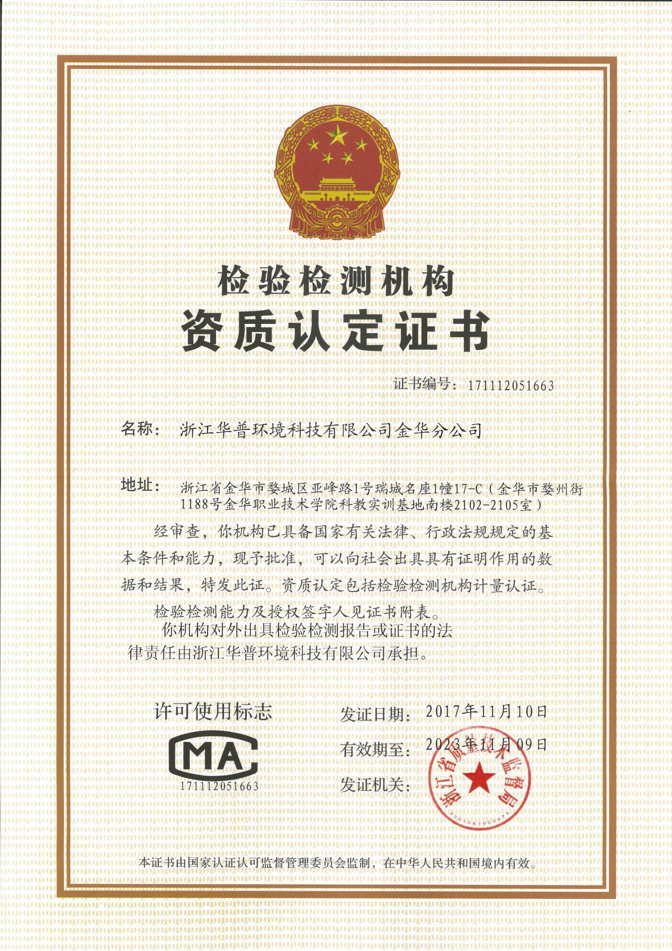

责任表

项目负责：

报告编写：

校核：

审核：

主要参加人员：周 浩 伟

张 蓓 李

方 华

金

凡

单位名称：浙江华普环境科技有限公司金华分公司电话：0579-82230967

地址：金华市婺城区婺州街 1188 号金华职业技术学院科实基地南楼 2113

浙江省金华市婺城区亚峰路 1 号瑞城名座 1 幢 17-C

邮件：hphjkj@163.com 网址：www.hptest.cn

说明

一、本报告无批准人签名，或涂改，或未加盖本公司公章无效；

二、本报告正文共 28 页，附录共 17 页。部分复制、涂改，或完整复制后未

加盖本公司公章均无效；

三、本报告未经本公司认可，不得用于本次检测目的以外用途；

四、由委托方采样送检的样品，本报告只对来样负责。

目录

1.验收项目概况 1

1.1 基本情况 1

1.2 项目审批情况 1

1.3 项目建设情况 1

1.4 验收工作情况 1

2.验收检测依据 2

2.1 法律法规及其技术规范 2

2.2 其他依据 2

3．工程建设情况 3

3.1 地理位置及平面布置 3

3.1.1 地理位置 3

3.1.2 周围环境概况 3

3.1.3 厂区平面布置 4

3.2 工艺及变化情况 4

3.3 生产设备及变化情况 5

3.4 原辅材料及变化情况 5

3.5 产品及产能变化情况 6

3.6 项目变动情况汇总 6

4.环境保护设施 7

4.1 废水 7

4.2 废气 7

4.3 噪声 7

4.4 固废 8

5.环评报告表的主要结论与建议 9

5.1 主要结论与建议 9

5.1.1 项目污染治理措施 9

 | 5.1.2 | 环评总结论 .......................................................................................... | 10
5.2 | 审批部门的审批意见 ..................................................................................... |  | 10
6.验收执行标准 ............................................................................................................ |  |  | 11
6.1 | 废水 ................................................................................................................. |  | 11
6.2 | 废气 ................................................................................................................. |  | 11
6.3 | 噪声 ................................................................................................................. |  | 12
6.4 | 固废 ................................................................................................................. |  | 12
6.5 | 污染物排放总量指标 ..................................................................................... |  | 12
7.验收检测方案 ............................................................................................................ |  |  | 13
8.质量保证及质量控制 ................................................................................................ |  |  | 14
8.1 | 检测方法与仪器 ............................................................................................. |  | 14
 | 8.1.1 | 检测分析方法 ...................................................................................... | 14
 | 8.1.2 | 废气检测分析方法与检测仪器.......................................................... | 14
 | 8.1.3 | 噪声检测分析方法与检测仪器.......................................................... | 14
8.2 | 人员与质量控制 ............................................................................................. |  | 15
8.3 | 数据的审核 ..................................................................................................... |  | 15
9.验收检测结果 ............................................................................................................ |  |  | 16
9.1 | 生产工况 ......................................................................................................... |  | 16
9.2 | 废水检测结果 ................................................................................................. |  | 17
9.3 | 废气检测结果与评价 ..................................................................................... |  | 19
9.4 | 厂界噪声检测结果 ......................................................................................... |  | 24
9.5 | 污染物排放总量 ............................................................................................. |  | 24
10.环评批复的落实情况 .............................................................................................. |  |  | 25
11.结论及建议 |  | .............................................................................................................. | 27
11.1 结论 ............................................................................................................... |  |  | 27
11.2 建议 ............................................................................................................... |  |  | 28

金华宏达钥匙有限公司年产 12000 万片钥匙坯生产项目竣工环境保护验收监测报告

1.验收项目概况

1.1 基本情况

项目名称：金华宏达钥匙有限公司年产 12000 万片钥匙坯生产项目

项目性质：改扩建

建设规模：年产 12000 万片钥匙坯

建设单位：金华宏达钥匙有限公司

建设地点：金华经济技术开发区神丽路 568 号

1.2 项目审批情况

2005 年 7 月《金华宏达钥匙有限公司年产 7000 万片钥匙坯项目》金华市环境保护局以金

环建[2005]40 号文对本项目环境影响报告表进行批复，该项目于 2007 年通过以金开验环

[2007]20 号通过环保设施竣工验收。

2017 年 8 月企业委托金华市环科环境技术有限公司编制了《金华宏达钥匙有限公司年产

12000 万片钥匙坯生产项目环境影响报告表》，2017 年 9 月 14 日金华市环境保护局以金环建

开[2017]70 号文对本项目环境影响报告表进行批复。

1.3 项目建设情况

金华宏达钥匙有限公司位于金华经济技术开发区神丽路 568 号，占地面积 12183m²，投资

400 万元，建设年产 12000 万片钥匙坯生产线项目。项目不新增员工人数，生产时间为每天 8

小时，年生产 300 天。项目于 2017 年 10 月开工建设，于 2017 年 12 月投入试运行。

企业现有审批及验收情况见表 1.3-1。

表 1.3-1 企业现有审批及验收情况一览表

项目名称 | 项目 | 审批核定规模 | 审批文号 | 项目建设及
项目名称 | 性质 | 审批核定规模 | 审批文号 | 验收情况
金华宏达钥匙有限公司 |  |  | 金环建开 | 2017 年 12 月建成试运
年产 12000 万片钥匙坯 | 改扩建 | 年产 12000 万片钥匙坯 | 金环建开 | 2017 年 12 月建成试运
年产 12000 万片钥匙坯 | 改扩建 | 年产 12000 万片钥匙坯 | [2017]70 号 | 行，待“三同时”验收。
生产项目 |  |  | [2017]70 号 | 行，待“三同时”验收。

1.4 验收工作情况

2018 年 5 月 9 日、5 月 10 日，受金华宏达钥匙有限公司委托，在现场踏勘调查后，我公

司对金华宏达钥匙有限公司年产 12000 万片钥匙坯生产项目的废水处理设施、废气处理设施、

无组织废气、厂界噪声等进行现场验收检测，并在此基础上编制了本验收监测报告。

正文 共 28 页第 1 页 浙江华普环境科技有限公司金华分公司

金华宏达钥匙有限公司年产 12000 万片钥匙坯生产项目竣工环境保护验收监测报告

2.验收检测依据

2.1 法律法规及其技术规范

1、《关于发布〈建设项目竣工环境保护验收暂行办法〉的公告》（环境保护部国环规环

评[2017]4 号）；

2、《关于发布〈建设项目竣工环境保护验收技术指南 污染影响类〉的公告》（生态环境

部公告 2018 年第 9 号）；

3、《环境空气质量监测点位布设技术规范（试行）》（HJ664-2013，2013-10-01 实施）；

4、《环境噪声监测技术规范》（HJ640-2012，2013-03-01 实施）；

5、《固定源废气监测技术规范》（HJ/T397-2007，2008-03-01 实施）；

6、《固定污染源监测质量保证与质量控制技术规范（试行）》（HJ/T373-2007，2008-01-01

实施）；

7、《水污染物排放总量监测技术规范》（HJ/T 92-2002，2003-01-01 实施）；

8、《地表水和污水监测技术规范》（HJ/T 91-2002，2003-01-01 实施）；

9、《大气污染物无组织排放监测技术导则》（HJ/T 55-2000，2001-03-01 实施）；

10、《环境噪声监测技术规范结构传播固定设备室内噪声》（HJ 707-2014，2015-01-01

实施）；

11、《环境噪声监测技术规范噪声测量值修正》（HJ 706-2014，2015-01-01 实施）。

2.2 其他依据

1、《金华宏达钥匙有限公司年产 12000 万片钥匙坯生产项目环境影响报告表》（金华市

环科环境技术有限公司）；

2、《关于金华宏达钥匙有限公司年产 12000 万片钥匙坯生产项目环境影响报告表的批复》

（金华市环境保护局 金环建开[2017]70 号）；

3、《检测项目委托书》。

正文 共 28 页第 2 页 浙江华普环境科技有限公司金华分公司

金华宏达钥匙有限公司年产 12000 万片钥匙坯生产项目竣工环境保护验收监测报告

3．工程建设情况

3.1 地理位置及平面布置

3.1.1 地理位置

金华市位于浙江省中部，金衢盆地东段，界于东经 119°14′～120°47′、北纬 28°

32′～29°41′之间。东临台州市，西连衢州，南毗丽水，北接杭州、绍兴。市域东西长

151km，南北宽 129km。全省重要的交通枢纽，目前已有铁路浙赣线、金温线、金千线，

公路 330 国道、03 省道、45 省道，杭金衢高速公路、金丽温高速公路等在此交汇，交通十

分便利。项目地理位置见图 3.1-1。
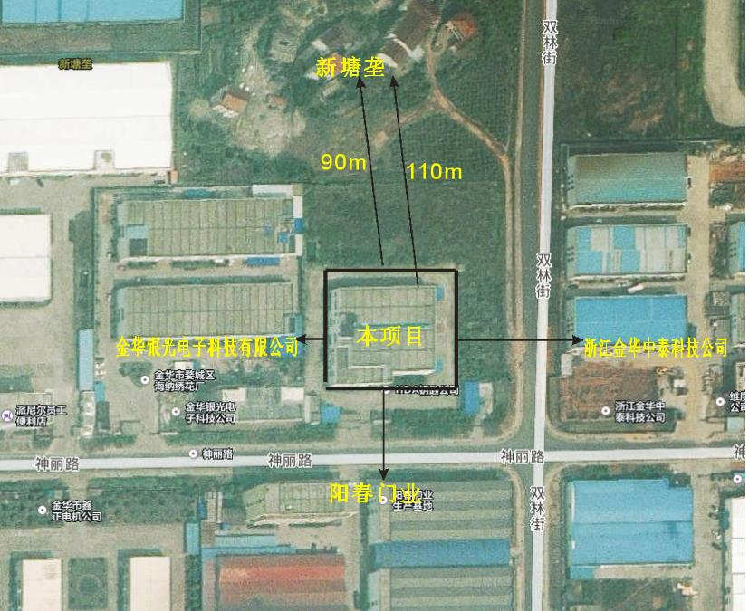

图 3.1-1 项目地理位置图

3.1.2 周围环境概况

金华宏达钥匙有限公司位于金华经济技术开发区神丽路 568 号。项目经纬度：北纬

N29°02′39.95″ 东经 E119°36′44.62″。项目西侧为浙江金华中泰科技有限公司；南

侧隔道路为阳春门业；东侧为金华银光电子科技有限公司；北侧隔 90m 为新塘垄。

正文 共 28 页第 3 页 浙江华普环境科技有限公司金华分公司

金华宏达钥匙有限公司年产 12000 万片钥匙坯生产项目竣工环境保护验收监测报告

3.1.3 厂区平面布置

厂区平面布置见图 3.1-2。
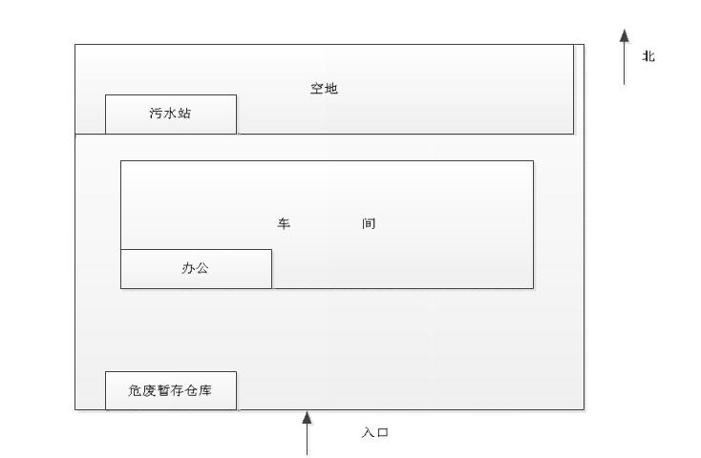

图 3.1-2 厂区总平面布置图

3.2 工艺及变化情况

项目实际生产工艺流程见图 3.2-1。
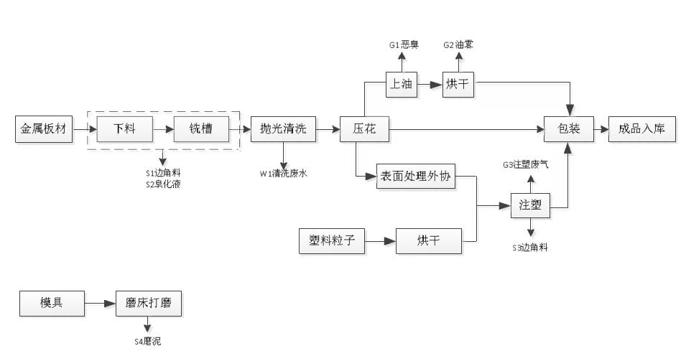

图 3.2-1 预拌混凝土生产工艺流程图

根据现场核查，项目生产工艺与环评一致。

正文 共 28 页第 4 页 浙江华普环境科技有限公司金华分公司

金华宏达钥匙有限公司年产 12000 万片钥匙坯生产项目竣工环境保护验收监测报告

3.3 生产设备及变化情况

实际设备情况见表 3.3-1。

表 3.3-1 项目实际设备安装情况表

序号 | 设备名称 | 环评中数量 | 实际数量 | 变化情况
1 | 冲床 | 9 | 9 | /
2 | 磨床 | 1 | 1 | /
3 | 铣槽机 | 40 | 40 | /
4 | 螺旋振动研磨机 | 1 | 1 | /
5 | 钥匙冲孔压印机 | 5 | 5 | /
6 | 注塑机 | 4 | 3 | -1
7 | 塑料粒子烘干机 | 2 | 2 | /
8 | 铣齿机 | 2 | 2 | /
9 | 双联抛光烘干一体机 | 1 | 1 | /
10 | 防锈桶 | 1 | 1 | /
11 | 防锈烘干机 | 6 | 6 | /
12 | 空压机 | 1 | 1 | /

根据现场核查，注塑机减少一台，项目其他生产设备与环评一致。

3.4 原辅材料及变化情况

实际原辅材料使用情况见表 3.4-1。

表 3.4-1 项目原辅材料使用情况表

 |  | 原辅材料 |  | 环评 | 2017 年 |  | 检测日
 | 序号 | 原辅材料 | 规格 | 环评 | 2017 年
 | 序号 | 名称 | 规格 | 年用量 | 消耗量
 |  |  |  |  |  | 5 月 9 日 |  | 5 月 10 日
 | 1 | 黄铜板 | 吨 | 1000 | 820 | 2.679 |  | 2.870
 | 2 | 易切削钢 | 吨 | 300 | 246 | 0.804 |  | 0.861
 | 3 | 纯铝板 | 吨 | 10 | 8.2 | 0.027 |  | 0.029
 | 4 | 皂化油 | 吨 | 1.7 | 1.39 | 0.0046 |  | 0.0049
 | 正文 共 28 页第 5 页 |  |  |  | 浙江华普环境科技有限公司金华分公司

金华宏达钥匙有限公司年产 12000 万片钥匙坯生产项目竣工环境保护验收监测报告

5 | 片碱 | 吨 | 3 | 2.46 | 0.0080 | 0.0086
6 | 亚硝酸钠 | 吨 | 3 | 2.46 | 0.0080 | 0.0086
7 | 研磨石 | / | 若干 | 若干 | 若干 | 若干
8 | HM-7C 光亮剂 | 吨 | 0.3 | 0.246 | 0.0008 | 0.0009
9 | 无磷金属清洗剂 | 吨 | 3 | 2.46 | 0.0080 | 0.0086
10 | 研磨液 | 吨 | 0.7 | 0.574 | 0.0019 | 0.0020
11 | 润滑油 | 吨 | 1 | 0.82 | 0.0027 | 0.0029
12 | 塑料粒子(PA6) | 吨 | 5 | 4.1 | 0.013 | 0.014
13 | 防锈油 E42 | 吨 | 1 | 0.82 | 0.0027 | 0.0029
14 | CB-100 | kg | 25 | 20.5 | 0.067 | 0.072
15 | 电 | 万度 | 30 | 24.6 | 0.080 | 0.086
16 | 水 | 吨 | 2844 | 2332 | 7.618 | 8.162

根据现场核查，项目消耗的原辅材料种类与环评基本一致，消耗量与实际产能相匹配。

3.5 产品及产能变化情况

项目实际建设规模为年产 12000 万片钥匙坯生产项目。项目实际总投资约 400 万元，

其中环保投资 58 万元。项目实际生产能力见表 3.5-1。

表 3.5-1 项目实际建成产能

产品名称 | 审批年产量 | 实际建成产能
钥匙坯 | 12000 万片 | 12000 万片

3.6 项目变动情况汇总

根据项目现场核查，项目主要变动情况见表 3.6-1。

3.6-1 项目变动情况表

 | 项目 |  |  | 原审批 | 实际建设 | 备注
 |  |  | 工艺 | 见图 3.2-1 | 与环评一致
 |  |  | 设备 | 见表 3.3-1 | 注塑机减少一台，项目其他
 | 金华宏达钥匙有限 |  | 设备 | 见表 3.3-1 | 设备与环评一致
 | 公司年产 12000 万
 | 公司年产 12000 万 |  | 原辅 | 见表 3.4-1 | 与环评一致
 | 片钥匙坯生产项目 |  | 材料 | 见表 3.4-1 | 与环评一致
 |  |  | 产品 | 年产 12000 万片钥匙坯 | 与环评一致
 |  |  | 产能 | 年产 12000 万片钥匙坯 | 与环评一致
 | 正文 共 28 页第 6 页 |  |  |  | 浙江华普环境科技有限公司金华分公司

金华宏达钥匙有限公司年产 12000 万片钥匙坯生产项目竣工环境保护验收监测报告

4.环境保护设施

4.1 废水

项目排放废水主要为拋光清洗过程产生的废水、空压机冷凝水以及员工生活废水等。注塑

冷却水循环使用。项目废水及治理情况见表 4.1-1。

表 4.1-1 项目废水及治理情况
 | 处理设施 |  | 排放规律及
污染物 |  |  | 排放规律及
污染物 |  |  | 去向
 | 环评要求 | 实际建设 | 去向
拋光清洗废水 | 抛光清洗废水进入厂内污水 | 经废水处理设施处理后纳管排入秋 | 间接、间歇
拋光清洗废水 | 抛光清洗废水进入厂内污水 | 滨污水处理厂。 | 性排放
 | 站进行物化预处理后，与经过沼气 | 滨污水处理厂。 | 性排放
空压机冷凝水 | 池预处理的生活污水、空压机冷凝 | 生活污水经沼气池处理后与空压机 | 间接、间歇
空压机冷凝水 | 水一起排入厂内污水处理站中间 | 冷凝水纳管排入秋滨污水处理厂， | 间接、间歇
空压机冷凝水 | 水一起排入厂内污水处理站中间 | 冷凝水纳管排入秋滨污水处理厂， | 性排放
 | 池，经后续生化处理达到三级标准 | 在污水站生化性较差时，生活污水 | 性排放
生活污水 | 后经开发区污水官网入秋滨污水处 | 经沼气池处理后与空压机冷凝水利 | 间接、间歇
生活污水 | 理厂 | 用泵打入污水站中间水池后纳管排 | 间接、间歇
生活污水 | 理厂 | 用泵打入污水站中间水池后纳管排 | 性排放
 |  | 入秋滨污水处理厂。 | 性排放
注塑冷却水 | 循环使用。 | 循环使用。 | 循环使用不
注塑冷却水 | 循环使用。 | 循环使用。 | 外排

4.2 废气

项目排放废气主要为上油工序产生的恶臭、烘干工序产生的油雾废气，以及注塑工序产生

的注塑废气。项目废水及治理情况见表 4.1-1。

表 4.1-1 项目废水及治理情况

 | 处理设施 |  | 排放规律及
污染物 |  |  | 排放规律及
污染物 |  |  | 去向
 | 环评要求 | 实际建设 | 去向
恶臭 | 收集后经低温等离子净化设备+活
恶臭 | 性炭吸附处理后，15m 高空排放。
 | 性炭吸附处理后，15m 高空排放。 | 上油工序产生的恶臭、烘干工序产生
 | 油雾废气经收集后,经低温等离子净 | 上油工序产生的恶臭、烘干工序产生
 | 油雾废气经收集后,经低温等离子净 | 的油雾废气，以及注塑工序产生的注
油雾废气 | 化设备+活性炭吸附处理后，15m 高 | 的油雾废气，以及注塑工序产生的注
油雾废气 | 化设备+活性炭吸附处理后，15m 高 | 塑废气经收集后经低温等离子净化 | 有组织排放
 | 空排放，收集风量 10000m³/h。 | 塑废气经收集后经低温等离子净化 | 有组织排放
 | 空排放，收集风量 10000m³/h。 | 设备+活性炭吸附处理后 15m 高的
 | 注塑废气经收集后,经低温等离子净 | 设备+活性炭吸附处理后 15m 高的
 | 注塑废气经收集后,经低温等离子净 | 排气筒排放。
注塑废气 | 化设备处理后，引至 l5m 排气筒高
 | 空达标排放，收集风量 10000m³/h。

4.3 噪声

项目噪声主要为空压机、磨床等机械设备在运行时产生的噪声。项目噪声及治理情况见表

4.3-1。

正文 共 28 页第 7 页 浙江华普环境科技有限公司金华分公司

金华宏达钥匙有限公司年产 12000 万片钥匙坯生产项目竣工环境保护验收监测报告

表 4.3-1 项目噪声及治理情况

 | 处理设施 |  | 排放规律及
污染物 |  |  | 排放规律及
污染物 | 环评要求 | 实际建设 | 去向
 |  | 公司在设备选型过程中
 | 厂方应合理布局车间，优先选用低噪声设备；设备安 | 已考虑选择低噪声设
 | 装时基底加厚，设置缓冲器，在设备基座与基础之间 | 备，安装时采用减振、
设备 | 设橡胶隔振垫，高噪声设备单独设置操作车间，空压 | 隔音措施；加强设备的 | /
噪声 | 机设置封闭空间，同时，加强厂区绿化，厂界噪声执 | 维护和保养；加强工人 | /
 | 行《工业企业厂界环境噪声排放标准》（GB12348— | 操作场所的噪声控制；
 | 2008）中 3 类标准要求。 | 空压机设置封闭空间，
 |  | 厂界设置绿化带。

4.4 固废

项目固废主要为废皂化液、废机械油、污水站浮渣、磨泥、废包装材料、废活性炭、污水

站污泥、边角料、生活垃圾。项目固废及治理情况见表 4.4-1。

表 4.4-1 项目固废及治理情况

编号 | 固废种类 | 产生工序 | 属性 | 环评产生量 | 处理方式
 |  |  |  | （t/a） | 处理方式
1 | 废皂化液 | 铣槽 |  | 0.3
2 | 废机械油 | 机加工 |  | 0.01
3 | 污水站浮渣 | 污水站 |  | 0.5 | 委托金华市莱逸园环保科技有限
 |  |  |  |  | 公司处置
4 | 磨泥 | 磨床 | 危险固废 | 0.5 | 公司处置
5 | 废包装材料 | 原料包装 |  | 1
6 | 废活性炭 | 废气处理 |  | 0.01
7 | 污水站污泥 | 污水站 |  | 1 | 委托金华市升阳资源再利用有限
7 | 污水站污泥 | 污水站 |  | 1 | 公司处置
8 | 边角料 | 下料 |  | 500 | 出售给物资收集单位回收利用
 |  |  | 一般固废
9 | 生活垃圾 | 生活 | 一般固废 | 6 | 委托环保部门统一清运

正文 共 28 页第 8 页 浙江华普环境科技有限公司金华分公司

金华宏达钥匙有限公司年产 12000 万片钥匙坯生产项目竣工环境保护验收监测报告

5.环评报告表的主要结论与建议

5.1 主要结论与建议

5.1.1 项目污染治理措施

项目污染治理措施汇总见表 5.1.1-1

表 5.1.1-1 项目环评污染防治措施汇总表
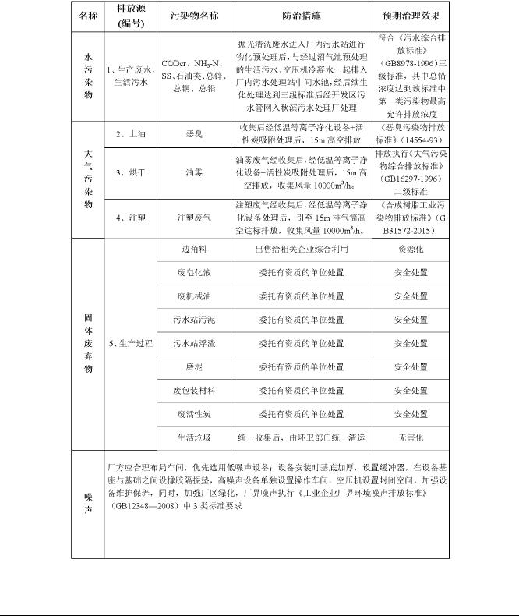

正文 共 28 页第 9 页 浙江华普环境科技有限公司金华分公司

金华宏达钥匙有限公司年产 12000 万片钥匙坯生产项目竣工环境保护验收监测报告

5.1.2 环评总结论

综上所述，金华宏达钥匙有限公司年产 12000 万片钥匙坯生产项目的实施具有较好的社会

经济效益，符合国家有关产业政策以及清洁生产原则，选址符合金华市区环境功能区划、城市

总体规划，排放的污染物经处理能实现达标排放，对周围环境影响较小，区域环境质量能维持

现状，项目排放污染物能满足总量控制要求。因此，从环保角度看，本项目在该厂址实施是可

行的。

5.2 审批部门的审批意见

项目环评审批部门的审批意见摘要见表 5.2-1，项目环评批复文件见附录 2。

 |  |  |  | 表 5.2-1 审批部门的审批意见摘要表
 | 项目名称 |  | 金华宏达钥匙有限公司年产 12000 万片钥匙坯生产项目
 | 审批部门 |  | 金华市环境保护局
 | 审批文号 |  | 金环建开[2017]70 号
 |  | 建设地址 | 金华经济技术开发区神丽路 568 号
 |  | 建设规模 | 年产 12000 万片钥匙坯
 |  |  | 1 | 废水：《污水综合排放标准》（GB 8978-1996）表 4 三级标准
 |  |  | 2 | 废气：《恶臭污染物排放标准》（GB 14554-93）标准、《合成树脂工业污染物排
 |  | 执行标准 | 放标准》（GB 31572-2015）标准、《大气污染物综合排放标准》（GB 16297-1996）
 |  |  | 二级标准
审批 |  |  | 3 | 噪声：《工业企业厂界环境噪声排放标准》（GB12348-2008）3 类标准
意见 |  | 排污总量 | 化学需氧量 0.102 t/a、氨氮 0.01t/a
 |  |  | 1 做好雨污分流、清污分流系统和废水事故应急池的建设完善工作，做好生产车间
 |  |  | 及废水处理设施的防腐防渗工作。
 |  | 意见要求 | 2 | 做好各类废气的收集和治理工作。
 |  |  | 3 | 合理布局车间，选用低噪声设备、加强绿化。
 |  |  | 4 | 按规定妥善储存和处置固体废物，提高综合利用率，防止产生二次污染。

正文 共 28 页第 10 页 浙江华普环境科技有限公司金华分公司

金华宏达钥匙有限公司年产 12000 万片钥匙坯生产项目竣工环境保护验收监测报告

6.验收执行标准

6.1 废水

项目生活污水排放执行《污水综合排放标准》（GB 8978-1996）表 4 三级标准，其中总铅

执行执行《污水综合排放标准》（GB 8978-1996）一类污染物最高允许排放浓度标准；氨氮、

总磷执行《工业企业废水氮、磷污染物间接排放限值》（DB 33/887-2013）表 1 工业企业水污

染物间接排放限值。出水排放标准见表 6.1-1。

表 6.1-1 出水排放标准

序号 | 污染物 | 标准值
1 | pH 值 | 6~9
2 | 悬浮物 | 400
3 | 化学需氧量 | 500
4 | 氨氮 | 35
5 | 总磷 | 8
6 | 石油类 | 20
7 | 动植物油类 | 100
8 | 总铅 | 1.0
9 | 总铜 | 2.0
10 | 总锌 | 5.0

6.2 废气

项目上油工序恶臭废气排放执行《恶臭污染物排放标准》（GB 14554-1993）标准；烘干

废气排放执行《大气污染物综合排放标准》（GB 16297-1996）二级标准；注塑废气执行《合

成树脂工业污染物排放标准》（GB 31572-2015）标准；厂界无组织排放废气非甲烷总烃机颗

粒物执行《合成树脂工业污染物排放标准》（GB 31572-2015）大气污染物无组织排放限值；

恶臭执行《恶臭污染物排放标准》（GB 14554-1993）大气污染物无组织排放限值。具体见表

6.2-1、6.2-2、6.2-3。

表 6.2-1 恶臭污染物排放标准

污染物 | 排气筒高度 | 排放量（kg/h） | 厂界（防护带边缘）排放最高允许浓度（mg/m³）
臭气浓度 | 15m | 2000（无量纲） | 20（无量纲）

正文 共 28 页第 11 页 浙江华普环境科技有限公司金华分公司

金华宏达钥匙有限公司年产 12000 万片钥匙坯生产项目竣工环境保护验收监测报告

表 6.2-2 大气污染物综合排放标准

 | 最高允许排放 | 最高允许排放速率，kg/h |  | 无组织排放监控浓度限值
污染物 | 最高允许排放
污染物 | 浓度 mg/m³
污染物 | 浓度 mg/m³ | 排气筒高度 m | 三级 | 监控点 | 3
 |  | 排气筒高度 m | 三级 | 监控点 | 浓度 mg/m
非甲烷总烃 | 120 | 15 | 10 | 周界外浓度最高点 | 4.0

表 6.2-3 合成树脂工业污染物排放标准

污染物 | 最高允许排放浓度 mg/m³ | 无组织排放监控浓度限值 mg/m³
非甲烷总烃 | 100 | 4.0
颗粒物 | 30 | 1.0

6.3 噪声

项目厂界噪声排放执行《工业企业厂界环境噪声排放标准》（GB 12348-2008）3 类标准：

Leq≤65dB(A) (昼间)。

6.4 固废

项目生产过程中一般工业固体废物暂存和处置场所执行《一般工业固体废物贮存、处置场污染控制标准》（GB 18599-2001）及国家环保部[2013]第 36 号关于该标准的修改单的要求；危险废物的收集、储存和转移措施必须执行《危险废物贮存污染控制标准》（GB 18597-2001）

及修改单的要求，委托具有危险废物处理经营许可证的单位进行处置。

6.5 污染物排放总量指标

根据项目环评批复的要求，企业审批核定全厂实行总量控制建议的污染物指标见表 6.5-1。

表 6.5-1 污染物排放总量建议指标

项目 | 化学需氧量 | 氨氮
总量建议目标（t/a） | 0.102 | 0.01

正文 共 28 页第 12 页 浙江华普环境科技有限公司金华分公司

金华宏达钥匙有限公司年产 12000 万片钥匙坯生产项目竣工环境保护验收监测报告

7.验收检测方案

项目验收检测方案见表 7-1。

表 7-1 验收检测方案表

检测 | 检测点位 | 检测项目 | 检测频次 | 检测
内容 | 检测点位 | 检测项目 | 检测频次 | 天数
 | 生活污水排放口 01 | pH 值、化学需氧量、氨氮、总磷、
 | 生活污水排放口 01 | 悬浮物、动植物油类
 |  |  | 4 次/天
废水 | 生产废水调节池 02 | pH 值、化学需氧量、氨氮、总磷、 | 4 次/天
 |  | 悬浮物、石油类、总铅、总锌、
 | 废水标排口 03 | 悬浮物、石油类、总铅、总锌、
 | 废水标排口 03 | 总铜
 |  |  |  | 测 2 天
 | 上油，烘干，注塑废气处理 | 非甲烷总烃、颗粒物、臭气浓度 | 4 次/天 | 测 2 天
 | 设施进、出口（01、02） | 非甲烷总烃、颗粒物、臭气浓度 | 4 次/天
废气 | 设施进、出口（01、02）
废气 | 厂界四周及敏感点（01~05） | 颗粒物、非甲烷总烃、臭气浓度 | 4 次/天
噪声 | 厂界四周及敏感点（01~04） | 噪声 | 昼间时段各点各测
噪声 | 厂界四周及敏感点（01~04） | 噪声 | 2 次

厂界有组织废气、无组织废气、废水和噪声检测点位示意图见图 7-1。

▲04○05

03▲ ○01

02○

○03

△01
★1
^{△02} ◎01-02
▲01

○04 ^{02▲}

图 7-1 有组织废气、厂界无组织废气、废水和噪声检测点位示意图

注：★废水检测点位；◎有组织废气检测点位；○无组织废气检测点位；▲噪声检测点位；

△声源点位：△01 空压机、△02 磨床；企业西侧紧邻其他银光电子，不做检测。

正文 共 28 页第 13 页 浙江华普环境科技有限公司金华分公司

金华宏达钥匙有限公司年产 12000 万片钥匙坯生产项目竣工环境保护验收监测报告

8.质量保证及质量控制

8.1 检测方法与仪器

8.1.1 检测分析方法

采用国家有关部门的标准（或推荐）分析方法，检测单位均有资质单位的部门检定或校准，

并通过实验室确认符合检测要求。

表 8.1.1-1 废水项目测定方法表

检测项目 | 检测分析方法 | 仪器名称 | 检出限
pH 值 | 便携式 pH 计法 《水和废水监测分析方法》 | PHS-29A 便携式 pH 计 | /
pH 值 | (第四版增补版)国家环保总局（2006 年） | PHS-29A 便携式 pH 计 | /
化学 | 水质 化学需氧量的测定 | 滴定管 | 4mg/L
需氧量 | 重铬酸盐法 HJ 828-2017 | 滴定管 | 4mg/L
氨氮 | 水质 氨氮的测定 纳氏试剂分光光度法 | T6 型新悦可见分光光度计 | 0.03mg/L
氨氮 | HJ 535-2009 | T6 型新悦可见分光光度计 | 0.03mg/L
总磷 | 水质 总磷的测定 钼酸铵分光光度法 | T6 型新悦可见分光光度计 | 0.01mg/L
总磷 | GB/T 11893-1989 | T6 型新悦可见分光光度计 | 0.01mg/L
悬浮物 | 水质 悬浮物的测定 | DHG-9053A 鼓风干燥箱、 | 4mg/L
悬浮物 | 重量法 GB/T 11901-1989 | BT125D 型电子天平 | 4mg/L
石油类 | 水质 石油类和动植物油的测定 | JLBG-126 型红外分光测油仪 | 0.04mg/L
动植物油类 | 红外光度法 GB/T 637-2012 | JLBG-126 型红外分光测油仪 | 0.04mg/L
总铅 |  |  | 0.2mg/L
 | 水质 铜、锌、铅、镉的测定 | 普析通用 TAS990AFG 原子
总铜 | 水质 铜、锌、铅、镉的测定 | 普析通用 TAS990AFG 原子 | 0.05mg/L
总铜 | 原子吸收分光光度法（GB/T 7475-1987） | 吸收分光光度计（带石墨炉） | 0.05mg/L
总锌 |  |  | 0.02mg/L

8.1.2 废气检测分析方法与检测仪器

表 8.1.2-1 废气检测项目检测分析方法表

检测项目 | 检测分析方法 | 仪器名称 | 检出限
 | 环境空气总悬浮颗粒物的测定重量法 GB/T | BT 125D 型万分之一天平 | 0.001 mg/m³
 | 15432-1995 | BT 125D 型万分之一天平 | 0.001 mg/m³
颗粒物 | 15432-1995
颗粒物 | 固定污染源排气中颗粒物测定与气态污染物 | BT 125D 万分之一天平 | 0.7 mg/m³
 | 采样方法 GB/T 16157-1996 | BT 125D 万分之一天平 | 0.7 mg/m³
非甲烷总烃 | 固定污染源排气中非甲烷总烃的测定气相色 | 气相色谱仪 | 0.04 mg/m³
非甲烷总烃 | 谱法 HJ/T 38-1999 | 气相色谱仪 | 0.04 mg/m³
臭气浓度 | 空气质量 恶臭的测定 | 委托浙江华普环境科技有 | 10（无量纲）
臭气浓度 | 三点比较式臭袋法 GB/T 14675-1993 | 限公司检测 | 10（无量纲）

注：颗粒物、非甲烷总烃检测结果引用金华信诺达环境技术服务有限公司检测报告 XND-LAB(J)

2018-05-074（气），资质认定证书编号 151112050283；臭气浓度检测结果引用浙江华普环境科技有限公司

检测报告 HP (J) 2018-05-015，资质认定证书编号 151112051607。

正文 共 28 页第 14 页 浙江华普环境科技有限公司金华分公司

金华宏达钥匙有限公司年产 12000 万片钥匙坯生产项目竣工环境保护验收监测报告

8.1.3 噪声检测分析方法与检测仪器

表 8.1.3-1 噪声项目测定方法表

检测项目 | 检测分析方法 | 仪器名称 | 检出限
厂界噪声 | 《工业企业厂界环境噪声排放标准》 | AWA5680 声级计 | /
厂界噪声 | GB 12348-2008 | AWA5680 声级计 | /

8.2 人员与质量控制

检测人员全部通过考核并持证上岗。现场采样和测试前，检测仪器经过校准。检测期间样

品采集、运输、保存，实验室样品分析测试的质量保证按《浙江省环境监测质量保证技术规定》

（第二版试行）执行。样品分析实行室内加测平行样、质控样等质控措施。

气样的采集、运输、保存、实验室分析和数据计算的全过程均依照《空气和废气监测分析

方法》（第四版）的要求进行。尽量避免被测排放物中共存污染物分析的交叉干扰。被测排放

物的浓度在仪器量程的有效范围（即 30%～70%之间）。

声级计在测试前后用标准发声源进行校准，测量前后一起的灵敏度相差不大于 0.5dB，若

大于 0.5dB 测试数据无效。
 |  |  | 表 8.2-1 | 实验室质控结果统计表
 |  | 平行样 |  |  |  | 质控样
项目
项目 | 测定个数 | 相对偏差 | 允许相对 | 结果 | 测定个数 | 相对误差 | 允许相对 | 结果
 | （个） | （%） | 偏差（%） | 判断 | （个） | （%） | 误差（%） | 判断
氨氮 | 3 | 0.9~4.7 | ≤10 | 合格 | 1 | 1.5 | 3.8 | 受控
总磷 | 3 | 0.5~1.4 | ≤5 | 合格 | 1 | 0.6 | 4.4 | 受控
化学需 | 3 | 1.7~2.5 | ≤15 | 合格 | 1 | 2.1 | 5.6 | 受控
氧量

8.3 数据的审核

所有检测数据严格实行三级审核制度。

正文 共 28 页第 15 页 浙江华普环境科技有限公司金华分公司

金华宏达钥匙有限公司年产 12000 万片钥匙坯生产项目竣工环境保护验收监测报告

9.验收检测结果

9.1 生产工况

检测时段，该项目各产品生产线正常运转，生产负荷约为设计产能的 83.5%～88.0%，满

足国家环保总局《建设项目竣工环境保护验收管理办法》中要求的设计能力 75%以上生产负荷

要求。项目产品生产情况见表 9.1-1。

表 9.1-1 检测期间生产工况

 |  |  |  |  | 5 月 9 日 |  | 5 月 10 日
序号 | 产品名称 | 单位 | 环评设计产量
 |  |  |  | 产量 |  | 工况（%） | 产量 | 工况（%）
1 | 钥匙坯 | 万片 | 12000 | 33.4 |  | 83.5 | 35.2 | 88.0

正文 共 28 页第 16 页 浙江华普环境科技有限公司金华分公司

金华宏达钥匙有限公司年产 12000 万片钥匙坯生产项目竣工环境保护验收监测报告

9.2 废水检测结果

废水检测结果及评价见表 9.2-1。

表 9.2-1 废水检测结果统计表

单位： mg/L（除 pH 值外）

 | 采 | 采 |  | 项目名称 |  |  |  | 污染物指标浓度
 | 样 | 样 |  | 项目名称
 | 样 | 样 |  |  | pH 值
 | 点 | 时 |  |  | pH 值 | 化学需 |  |  | 悬浮 | 石油
 | 点 | 时 |  | 性状描述 | (无量 | 化学需 | 氨氮 | 总磷 | 悬浮 | 石油 | 总铜 | 总锌 | 总铅
 | 位 | 间 |  | 性状描述 | (无量 | 氧量 | 氨氮 | 总磷 | 物 | 类 | 总铜 | 总锌 | 总铅
 | 位 | 间 |  |  | 纲) | 氧量 |  |  | 物 | 类
 |  |  |  | FS180509L | 10.67 | 756 | 2.01 | 1.90 | 119 | 2.13 | 4.12 | 2.50 | 6.06
 |  |  |  | X02-1
 |  | 5 |  | X02-1
 |  | 5 |  | FS180509L | 10.88 | 740 | 2.44 | 1.97 | 135 | 1.54 | 4.24 | 2.46 | 6.36
 |  | 月 |  | X02-2
 |  | 9 |  | FS180509L | 10.74 | 772 | 2.86 | 1.80 | 104 | 2.66 | 3.96 | 2.66 | 6.53
 |  | 日 |  | X02-3
 | 生 |  |  | FS180509L | 10.85 | 718 | 2.23 | 1.86 | 126 | 2.08 | 4.04 | 2.56 | 6.88
 | 产 |  |  | X02-4
 | 废 |  |  | 平均值 | / | 747 | 2.40 | 1.88 | 121 | 2.10 | 4.09 | 2.55 | 6.46
 | 水
 | 水 |  |  | FS180510L | 10.94 | 552 | 2.30 | 1.84 | 120 | 1.90 | 3.01 | 1.96 | 7.53
 | 调
 | 调 |  |  | X02-1
 | 节 | 5 |  | X02-1
 | 节 | 5 |  | FS180510L | 11.02 | 644 | 3.05 | 1.97 | 125 | 2.69 | 3.24 | 2.24 | 7.78
 | 池 | 月 |  | X02-2
 |  | 10 |  | FS180510L | 10.88 | 607 | 2.49 | 1.72 | 107 | 2.38 | 3.44 | 2.37 | 8.04
 |  | 日 |  | X02-3
 |  |  |  | FS180510L | 10.91 | 688 | 1.86 | 1.80 | 116 | 2.47 | 2.96 | 2.03 | 7.91
 |  |  |  | X02-4
 |  |  |  | 平均值 | / | 623 | 2.43 | 1.83 | 117 | 2.36 | 3.16 | 2.15 | 7.82
 |  |  |  | FS180509L | 7.32 | 39 | 1.47 | 0.76 | 51 | 0.43 | <0.05 | 0.147 | <0.20
 |  |  |  | X03-1
 |  | 5 |  | X03-1
 |  | 5 |  | FS180509L | 7.27 | 45 | 1.93 | 0.79 | 58 | 0.37 | <0.05 | 0.155 | 0.28
 |  | 月 |  | X03-2
 |  | 9 |  | FS180509L | 7.44 | 42 | 1.65 | 0.75 | 44 | 0.34 | <0.05 | 0.182 | 0.24
 |  | 日 |  | X03-3
 |  |  |  | FS180509L | 7.29 | 58 | 1.82 | 0.73 | 47 | 0.29 | <0.05 | 0.149 | <0.20
 |  |  |  | X03-4
 |  |  |  | 平均值 | / | 46 | 1.70 | 0.76 | 50 | 0.36 | <0.05 | 0.160 | 0.26
 | 废
 | 废 |  | 处理效率% |  | / | 93.8 | 29.2 | 59.6 | 58.7 | 82.9 | 99.4 | 93.7 | 96.0
 | 水
 | 水 |  | 评价结果 |  | 达标 | 达标 | 达标 | 达标 | 达标 | 达标 | 达标 | 达标 | 达标
 | 标
 | 排
 | 排 |  |  | FS180510L | 7.35 | 42 | 1.31 | 0.82 | 66 | 0.32 | <0.05 | 0.184 | <0.20
 | 口 |  |  | X03-1
 | 口 | 5 |  | X03-1
 |  | 5 |  | FS180510L | 7.42 | 45 | 1.28 | 0.97 | 74 | 0.34 | <0.05 | 0.157 | 0.28
 |  | 月 |  | X03-2
 |  | 10 |  | FS180510L | 7.26 | 40 | 1.34 | 0.79 | 52 | 0.37 | <0.05 | 0.141 | <0.20
 |  | 日 |  | X03-3
 |  |  |  | FS180510L | 7.31 | 54 | 1.29 | 0.85 | 59 | 0.33 | <0.05 | 0.190 | <0.20
 |  |  |  | X03-4
 |  |  |  | 平均值 | / | 45 | 1.31 | 0.86 | 63 | 0.34 | <0.05 | 0.168 | 0.28
 |  |  | 处理效率% |  | / | 92.8 | 46.1 | 53.0 | 46.2 | 85.6 | 99.2 | 92.2 | 96.4
 | 正文 共 28 页第 17 页 |  |  |  |  |  |  |  | 浙江华普环境科技有限公司金华分公司


金华宏达钥匙有限公司年产 12000 万片钥匙坯生产项目竣工环境保护验收监测报告

 |  | 评价结果 |  |  | 达标 | 达标 |  | 达标 |  |  | 达标 |  | 达标 |  | 达标 |  |  | 达标 |  |  | 达标 |  | 达标
 |  | 评价标准 |  |  | 6～9 | 500 |  | 35 |  |  | 8 | 400 |  |  | 20 |  |  | 2.0 |  |  | 5.0 |  | 1.0
采 |  |  |  | 项目名称 |  |  |  |  |  |  |  |  | 污染物指标浓度
样 | 采样
样 |  |  |  |  |  | pH 值 |  |  |  | 化学需 |  |  |  |  |  |  |  |  |  |  |  |  | 动植物
点 | 时间 |  |  |  |  |  |  |  |  |  |  |  | 氨氮 |  |  |  | 总磷 |  |  | 悬浮物 |  |  | 动植物
点 |  |  | 性状描述 |  |  | (无量纲) |  |  |  |  | 氧量 |  |  |  |  |  |  |  |  |  |  |  | 油类
位 |  |  |  |  |  |  |  |  |  |  | 氧量 |  |  |  |  |  |  |  |  |  |  |  | 油类
 |  |  | FS180509LX01-1 |  |  | 7.18 |  |  |  | 76 |  |  | 6.71 |  |  |  | 4.24 |  |  | 50 |  |  | 0.30
 | 5 | 月 | FS180509LX01-2 |  |  | 7.23 |  |  |  | 78 |  |  | 6.97 |  |  |  | 4.17 |  |  | 59 |  |  | 0.48
 | 9 日 |  | FS180509LX01-3 |  |  | 6.94 |  |  |  | 80 |  |  | 6.92 |  |  |  | 4.33 |  |  | 45 |  |  | 0.35
生
生 |  |  | FS180509LX01-4 |  |  | 7.03 |  |  |  | 75 |  |  | 6.75 |  |  |  | 4.19 |  |  | 51 |  |  | 0.41
活 |  |  |  |  |  | 7.03 |  |  |  |  |  |  |  |  |  |  |  |  |  |  |  |  | 0.41
污 |  |  | 平均值 |  |  | / |  |  |  | 77 |  |  | 6.84 |  |  |  | 4.23 |  |  | 51 |  |  | 0.39
水
水 |  |  | FS180510LX01-1 |  |  | 7.69 |  |  |  | 79 |  |  | 6.83 |  |  |  | 4.88 |  |  | 94 |  |  | 0.46
排 |  |  |  |  |  | 7.69 |  |  |  |  |  |  |  |  |  |  |  |  |  |  |  |  | 0.46
放
放 | 5 | 月 | FS180510LX01-2 |  |  | 7.71 |  |  |  | 76 |  |  | 6.69 |  |  |  | 3.96 |  |  | 102 |  |  | 0.37
口 |  |  |  |  |  |  |  |  |  |  |  |  |  |  |  |  |  |  |  |  |  |  | 0.37
 | 10 日 |  | FS180510LX01-3 |  |  | 7.61 |  |  |  | 82 |  |  | 6.88 |  |  |  | 4.42 |  |  | 81 |  |  | 0.32
 |  |  | FS180510LX01-4 |  |  | 7.83 |  |  |  | 77 |  |  | 6.73 |  |  |  | 5.01 |  |  | 88 |  |  | 0.44
 |  |  | 平均值 |  |  |  |  |  |  | 79 |  |  | 6.78 |  |  |  | 4.57 |  |  | 91 |  |  | 0.40
 |  |  |  |  |  | 符合 |  |  |  |  | 符合 |  | 符合 |  |  |  | 符合 |  |  | 符合 |  |  | 符合
 |  | 评价结果
 |  |  |  |  |  | 6～9 |  |  |  | 500 |  |  | 35 |  |  |  | 8 |  |  | 400 |  |  | 100


正文 共 28 页第 18 页 浙江华普环境科技有限公司金华分公司

金华宏达钥匙有限公司年产 12000 万片钥匙坯生产项目竣工环境保护验收监测报告

9.3 废气检测结果与评价

有组织废气检测结果见表 9.3-1、厂界无组织废气检测结果及评价见表 9.3-2。

表 9.3-1 有组织废气检测结果统计表

 |  | 检测因子 |  |  |  |  | 检测值(小时均值) |  |  |  |  |  | 标准 | 达标
 |  |  |  |  |  |  |  |  |  |  |  |  | 限值 | 情况
 |  | 检测日期 |  |  | 5 月 9 日 |  |  |  |  | 5 月 10 日 |  |  | 限值 | 情况
 |  | 检测编号 | 1 | 2 | 3 | 4 | 平均值/ | 1 | 2 | 3 | 4 | 平均值/ | / | /
 |  |  |  |  |  |  | 最大值 |  |  |  |  | 最大值 | / | /
 |  | 标态废气量 | 7.90×10³ | 8.55×10³ | 8.12×10³ | 8.81×10³ | 8.34×10³ | 7.68×10³ | 7.70×10³ | 7.87×10³ | 7.76×10³ | 7.75×10³ | / | /
 |  | Q_{snd}(m³/h)
上油， |  | 颗粒物实测浓度 | 67.1 | 51.0 | 72.5 | 63.6 | 63.6 | 58.0 | 72.3 | 75.7 | 67.5 | 68.4 | / | /
 |  | (mg/m³)
烘干， |  | (mg/m³)
 |  | 颗粒物排放速率 | 0.530 | 0.436 | 0.588 | 0.560 | 0.53 | 0.445 | 0.557 | 0.596 | 0.524 | 0.53 | / | /
 | 注塑
 | 注塑 | (kg/h)
 | 废气 | (kg/h)
 | 废气 | 非甲烷总烃实测 | 74.2 | 71.7 | 73.9 | 80.5 | 75.1 | 76.8 | 84.9 | 73.1 | 79.6 | 78.6 | / | /
 | 处理
 | 处理 | 浓度(mg/m³)
 | 设施 | 浓度(mg/m³)
 | 设施 | 非甲烷总烃排放
 | 前 01 | 非甲烷总烃排放 | 0.586 | 0.613 | 0.600 | 0.709 | 0.627 | 0.589 | 0.654 | 0.575 | 0.618 | 0.609 | / | /
 | 前 01 | 速率(kg/h)
 |  | 臭气浓度 | 131 | 97 | 173 | 72 | 173 | 97 | 131 | 72 | 97 | 131 | / | /
 |  | （无量纲）
上油， |  | 标态废气量 | 10.24 | 9.69 | 8.86 | 10.59 | 9.84 | 10.37 | 10.76 | 10.66 | 10.56 | 10.59 | / | /
烘干， |  | Q_{snd}(m³/h)
 | 注塑 | 颗粒物实测浓度 | 25.6 | 22.4 | 23.4 | 21.8 | 23.3 | 23.7 | 24.9 | 27.6 | 26.6 | 25.7 | 30 | 达标
 | 废气 | (mg/m³)
 | 处理 | 颗粒物排放速率 | 0.262 | 0.217 | 0.207 | 0.231 | 0.229 | 0.246 | 0.268 | 0.294 | 0.281 | 0.272 | / | /
 | 设施 | (kg/h)
 | 正文 共 28 页第 19 页 |  |  |  |  |  |  |  |  | 浙江华普环境科技有限公司金华分公司

金华宏达钥匙有限公司年产 12000 万片钥匙坯生产项目竣工环境保护验收监测报告

 | 检测因子 |  |  |  |  | 检测值(小时均值) |  |  |  |  |  |  |  |  | 标准 | 达标
 |  |  |  |  |  |  |  |  |  |  |  |  |  |  | 限值 | 情况
 | 检测日期 |  |  | 5 月 9 日 |  |  |  |  | 5 |  | 月 10 | 日 |  |  | 限值 | 情况
后 02 | 非甲烷总烃实测 | 5.82 | 6.44 | 4.28 | 5.07 | 5.40 |  | 4.56 | 5.29 |  | 4.71 |  | 5.93 | 5.12 | 100 | 达标
 | 浓度(mg/m³) |  |  |  |  |  |  | 4.56 | 5.29 |  | 4.71
 | 非甲烷总烃排放 | 0.060 | 0.062 | 0.038 | 0.054 | 0.053 |  | 0.047 | 0.057 |  | 0.050 |  | 0.063 | 0.054 | / | /
 | 速率(kg/h) |  |  |  |  |  |  | 0.047 | 0.057 |  | 0.050
 | 臭气浓度 | 41 | 54 | 30 | 54 | 54 |  | 54 | 72 |  | 30 |  | 41 | 72 | 2000 | 达标
 | （无量纲） |  |  |  |  |  |  | 54 | 72 |  | 30
排气筒高度（m） |  |  |  |  |  |  | 15 |  |  |  |  |  |  |  | / | /

正文 共 28 页第 20 页 浙江华普环境科技有限公司金华分公司

金华宏达钥匙有限公司年产 12000 万片钥匙坯生产项目竣工环境保护验收监测报告

表 9.3-2 厂界无组织废气检测结果统计表

 |  |  |  |  |  |  | 浓度 mg/m³ |  |  |  | 气象参数
 |  | 检测时间 |  |  | 采样时间
 |  |  |  |  | 采样时间 | 颗粒物 | 非甲烷总烃 | 臭气浓度 | 气温（℃）气压（Kpa） |  | 风向 | 风速（m/s） | 天气
 |  |  |  |  |  |  |  |  |  |  |  |  | 情况
 |  |  |  |  | 10:00-11:00 | 0.157 | 0.33 | 12 | 16.5 | 102.7 | 东北 | 1.9
 | 01 | 上风向 |  |  | 12:00-13:00 | 0.126 | 0.42 | 11 | 23.4 | 102.2 | 东北 | 2.3
 | （对照点） |  |  |  | 14:00-15:00 | 0.109 | 0.38 | <10 | 26.5 | 101.9 | 东北 | 2.6
 |  |  |  |  | 16:00-17:00 | 0.144 | 0.46 | 10 | 24.0 | 102.2 | 东北 | 2.1
 |  |  |  |  | 10:00-11:00 | 0.217 | 0.55 | <10 | 16.5 | 102.7 | 东北 | 1.9
 | 02 | 下风向 |  |  | 12:00-13:00 | 0.331 | 0.65 | 10 | 23.4 | 102.2 | 东北 | 2.3
 | （监控点） |  |  |  | 14:00-15:00 | 0.189 | 0.52 | 11 | 26.5 | 101.9 | 东北 | 2.6
 |  |  | 5 | 月 | 16:00-17:00 | 0.225 | 0.38 | 12 | 24.0 | 102.2 | 东北 | 2.1
 |  |  | 5 | 月 |  |  |  |  |  |  |  |  | 晴
 |  |  | 9 日 |  | 10:00-11:00 | 0.265 | 0.57 | 12 | 16.5 | 102.7 | 东北 | 1.9 | 晴
 | 03 | 下风向 |  |  | 12:00-13:00 | 0.252 | 0.38 | 11 | 23.4 | 102.2 | 东北 | 2.3
 | （监控点） |  |  |  | 14:00-15:00 | 0.249 | 0.47 | 12 | 26.5 | 101.9 | 东北 | 2.6
 |  |  |  |  | 16:00-17:00 | 0.235 | 0.77 | 10 | 24.0 | 102.2 | 东北 | 2.1
 |  |  |  |  | 10:00-11:00 | 0.179 | 0.63 | <10 | 16.5 | 102.7 | 东北 | 1.9
 | 04 | 下风向 |  |  | 12:00-13:00 | 0.348 | 0.52 | 12 | 23.4 | 102.2 | 东北 | 2.3
 | （监控点） |  |  |  | 14:00-15:00 | 0.206 | 0.82 | 10 | 26.5 | 101.9 | 东北 | 2.6
 |  |  |  |  | 16:00-17:00 | 0.227 | 0.74 | 11 | 24.0 | 102.2 | 东北 | 2.1
 | 正文 共 28 页第 21 页 |  |  |  |  |  |  |  |  | 浙江华普环境科技有限公司金华分公司

金华宏达钥匙有限公司年产 12000 万片钥匙坯生产项目竣工环境保护验收监测报告

 |  |  |  |  | 10:00-11:00 | 0.262 | 0.43 | 10 | 16.5 | 102.7 |  | 东北 | 1.9
 | 05 新塘垅
 |  |  |  |  | 12:00-13:00 | 0.184 | 0.54 | <10 | 23.4 | 102.2 |  | 东北 | 2.3
 | （敏感点）
 |  |  |  |  | 14:00-15:00 | 0.271 | 0.46 | <10 | 26.5 | 101.9 |  | 东北 | 2.6
 |  |  |  |  | 16:00-17:00 | 0.242 | 0.59 | <10 | 24.0 | 102.2 |  | 东北 | 2.1
 |  |  |  |  | 10:00-11:00 | 0.122 | 0.38 | <10 | 17.2 | 102.6 |  | 东北 | 1.9
 | 01 | 上风向 |  |  | 12:00-13:00 | 0.161 | 0.32 | 11 | 24.0 | 102.2 |  | 东北 | 2.1
 | （对照点） |  |  |  | 14:00-15:00 | 0.145 | 0.46 | 12 | 26.6 | 101.9 |  | 东北 | 2.2
 |  |  |  |  | 16:00-17:00 | 0.198 | 0.49 | 10 | 23.8 | 102.2 |  | 东北 | 1.7
 |  |  |  |  | 10:00-11:00 | 0.321 | 0.50 | 11 | 17.2 | 102.6 |  | 东北 | 1.9
 | 02 | 下风向 |  |  | 12:00-13:00 | 0.204 | 0.71 | 13 | 24.0 | 102.2 |  | 东北 | 2.1
 | （监控点） |  |  |  | 14:00-15:00 | 0.289 | 0.69 | 12 | 26.6 | 101.9 |  | 东北 | 2.2
 |  |  | 5 | 月 | 16:00-17:00 | 0.350 | 0.73 | 12 | 23.8 | 102.2 |  | 东北 | 1.7
 |  |  | 5 | 月 |  |  |  |  |  |  |  |  |  | 晴
 |  |  | 10 日 |  | 10:00-11:00 | 0.262 | 0.60 | 12 | 17.2 | 102.6 |  | 东北 | 1.9 | 晴
 | 03 | 下风向 |  |  | 12:00-13:00 | 0.215 | 0.55 | 13 | 24.0 | 102.2 |  | 东北 | 2.1
 | （监控点） |  |  |  | 14:00-15:00 | 0.379 | 0.45 | 14 | 26.6 | 101.9 |  | 东北 | 2.2
 |  |  |  |  | 16:00-17:00 | 0.243 | 0.55 | 13 | 23.8 | 102.2 |  | 东北 | 1.7
 |  |  |  |  | 10:00-11:00 | 0.222 | 0.71 | 12 | 17.2 | 102.6 |  | 东北 | 1.9
 | 04 | 下风向 |  |  | 12:00-13:00 | 0.186 | 0.74 | 15 | 24.0 | 102.2 |  | 东北 | 2.1
 | （监控点） |  |  |  | 14:00-15:00 | 0.382 | 0.80 | 14 | 26.6 | 101.9 |  | 东北 | 2.2
 |  |  |  |  | 16:00-17:00 | 0.270 | 0.66 | 16 | 23.8 | 102.2 |  | 东北 | 1.7
 | 正文 共 28 页第 22 页 |  |  |  |  |  |  |  |  |  | 浙江华普环境科技有限公司金华分公司

金华宏达钥匙有限公司年产 12000 万片钥匙坯生产项目竣工环境保护验收监测报告

 |  |  |  | 10:00-11:00 | 0.331 | 0.57 | <10 | 17.2 | 102.6 | 东北 | 1.9
 | 05 新塘垅
 | 05 新塘垅 |  |  | 12:00-13:00 | 0.287 | 0.69 | <10 | 24.0 | 102.2 | 东北 | 2.1
 | （敏感点）
 |  |  |  | 14:00-15:00 | 0.270 | 0.48 | <10 | 26.6 | 101.9 | 东北 | 2.2
 |  |  |  | 16:00-17:00 | 0.324 | 0.51 | <10 | 23.8 | 102.2 | 东北 | 1.7
 |  | 周界外最大浓度值 |  |  | 0.38 | 0.82 | 16 | / | / | / | / | /
 |  |  | 评价结果 |  | 达标 | 达标 | 达标 | / | / | / | / | /
 |  |  |  |  | 1.0 | 4.0 | 20 | / | / | / | / | /
 |  |  | 执行标准 |  | 厂界无组织排放废气非甲烷总烃、颗粒物执行《合成树脂工业污染物排放标准》（GB 31572-2015）大气污
 |  |  |  |  | 染物无组织排放限值；臭气浓度执行《恶臭污染物排放标准》（GB 14554-1993）表 1 新扩改建二级标准

正文 共 28 页第 23 页 浙江华普环境科技有限公司金华分公司

金华宏达钥匙有限公司年产 12000 万片钥匙坯生产项目竣工环境保护验收监测报告

9.4 厂界噪声检测结果

厂界噪声检测结果及评价见表 9.4-1。

表 9.4-1 厂界噪声检测结果统计表

 |  |  |  | Leq[dB(A)]
采样点位 | 检测日期 | 检测编号
采样点位 | 检测日期 | 检测编号 | 上午 |  | 下午
厂界东侧 |  | 1 | 63.8 |  | 62.0
厂界南侧 |  | 2 | 57.2 |  | 58.5
 | 5 月 9 日
厂界北侧 | 5 月 9 日 | 3 | 61.8 |  | 59.9
新塘垅 |  | 4 | 51.2 |  | 50.7
厂界东侧 |  | 1 | 63.8 |  | 62.0
厂界南侧 |  | 2 | 57.2 |  | 58.5
 | 5 月 10 日
厂界北侧 | 5 月 10 日 | 3 | 61.8 |  | 59.9
新塘垅 |  | 4 | 51.2 |  | 50.7
评价结果 | / | / | 达标 |  | 达标
执行标准 | 执行《工业企业厂界环境噪声排放标准》（GB12348-2008）3 类标准：Leq≤65dB(A) (昼间)。

9.5 污染物排放总量

根据环评资料显示，本项目年排放生产废水量为 1200 吨。根据金华市环境保护监测站 4

- 8 日对秋滨污水处理厂排放口废水监督性监测结果（化学需氧量排放浓度 15mg/L、氨氮排放浓度 0.07mg/L）计算，企业向外环境年排放化学需氧量 0.018 吨、氨氮 8.4×10⁻⁵ 吨。企业污

染物排放量汇总见表 9.5-1。

表 9.5-1 污染物排放量汇总

 | 项目 | 化学需氧量 |  | 氨氮
 | 向环境排放总量（t/a） | 0.018 |  | 8.4×10⁻⁵
 | 总量控制目标（t/a） | 0.102 |  | 0.01
 | 评价结果 | 达标 |  | 达标
 | 正文 共 28 页第 24 页 |  | 浙江华普环境科技有限公司金华分公司

金华宏达钥匙有限公司年产 12000 万片钥匙坯生产项目竣工环境保护验收监测报告

10.环评批复的落实情况

根据环评批复要求，企业实际执行情况见表 10-1。

表 10-1 项目环评审查意见落实情况

 | 序号 | 批复要求 | 企业落实情况
 |  | 同意项目在金华经济技术开发区神丽路 | 已落实。
 |  | 同意项目在金华经济技术开发区神丽路 | 项目位于金华经济技术开发区神丽路 568 号现
 |  | 568 号现有厂房实施。建设内容为年产 12000
 | 1 | 568 号现有厂房实施。建设内容为年产 12000 | 有厂房内。项目实际总投资 400 万元，其中环保投
 | 1 | 万片钥匙坯。项目总投资 400 万元，其中环
 |  | 万片钥匙坯。项目总投资 400 万元，其中环 | 资 58 万元。实际产能为年产 12000 万片钥匙坯。
 |  | 保投资 58 万元。
 |  | 项目建设必须做好与金华市城市总体规 | 已落实。
 |  | 划、金华市区环境功能区划、金华经济技术 | 项目建设符合金华市城市总体规划、金华市区
 |  | 开发区相关规划的衔接工作，采用先进的工 | 环境功能区划要求。
 | 2 | 艺、技术和装备，积极推行清洁生产，从源
 |  | 头控制污染，减少污染物排放量。同时进一
 |  | 步优化车间布局，按照卫生部门的卫生防护
 |  | 距离要求进行落实。
 |  |  | 已落实。
 |  |  | 厂区实施雨污分流、清污分流；项目生产废水
 |  | 结合本次技改，进一步做好全厂雨污分 | 经新建污水处理站处理后，排入市政污水管网，后
 |  | 流、清污分流系统和废水事故应急池的建设 | 经金华市秋滨污水处理厂处理后排入金华江；生活
 |  | 完善工作，并做好生产车间及废水处理设施 | 废水经沼气净化池处理后排入市政污水管网，后经
 |  | 地面的防腐防渗漏工作，防止对土壤和地下 | 金华市秋滨污水处理厂处理后排入金华江，项目注
 |  | 水造成污染。注塑冷却水循环使用不外排;经 | 塑冷却水循环利用不外排。
 |  | 物化预处理的抛光清洗废水与经沼气净化池 | 检测日，项目生产废水排放口废水中 pH 值及化
 |  | 处理的生活废水及冷凝废水一起经新建的废 | 学需氧量、悬浮物、石油类、总锌、总铜日均浓度
 | 3 | 水处理设施处理后排入园区污水管网，外排 | 均符合《污水综合排放标准》（GB 8978-1996）表 4
 | 3 | 必须达到《污水综合排放标准(GB8978-1996) | 三级标准，总铅日均浓度均符合《污水综合排放标
 |  | 三级标准的要求(其中总铅执行第一类污染 | 准》（GB 8978-1996）表 1 标准；氨氮、总磷日均
 |  | 物最高允许排放浓度限值，并在车间或车间 | 浓度均符合《工业企业废水氮、磷污染物间接排放
 |  | 处理设施设置取样排放口)，特征污染物总 | 限值》（DB 33/887-2013）表 1 工业企业水污染物间
 |  | 铜、总锌、总铅排放控制在环评指标内;其中 | 接排放限值；项目生活污水排放口废水中 pH 值及化
 |  | 氨氮达到《工业企业废水氮、磷污染物间接 | 学需氧量、悬浮物、动植物油类日均浓度均符合《污
 |  | 排放限值》( DB33/887-2013)要求，最终入金 | 水综合排放标准》（GB 8978-1996）表 4 三级标准，
 |  | 华市秋滨污水处理厂集中处理。 | 氨氮、总磷日均浓度均符合《工业企业废水氮、磷
 |  |  | 污染物间接排放限值》（DB 33/887-2013）表 1 工业
 |  |  | 企业水污染物间接排放限值。
 |  | 项目须做好各类工艺废气的收集和治理 | 已落实。
 |  | 工作。项目上油工序产生的恶臭收集后通过 | 项目上油工序产生的恶臭、烘干工序产生的油
 |  | 低温等离子+活性炭吸附处理后高空排放;外 | 雾废气，以及注塑工序产生的注塑废气经收集后经
 |  | 排必须达到《恶臭污染物排放标准》 | 低温等离子净化设备+活性炭吸附处理后 15m 高的
 | 4 | (GB14554-93)厂界标准二级标准要求。烘千 | 排气筒排放。
 |  | 产生的油雾经收集后通过低温等离子+活性 | 检测日，企业上油、烘干、注塑废气处理设施
 |  | 炭吸附处理后高空排放;外排必须达到《大气 | 后出口废气中非甲烷总烃、颗粒物排放浓度均符合
 |  | 污染物综合排放标准》(GB16297-1996)中二 | 《合成树脂工业污染物排放标准》（GB 31572-2015）
 |  | 级标准要求。注塑过程中产生的废气经收集 | 表 4 标准；臭气浓度最高值均符合《恶臭污染物排
 | 正文 共 28 页第 25 页 |  | 浙江华普环境科技有限公司金华分公司

金华宏达钥匙有限公司年产 12000 万片钥匙坯生产项目竣工环境保护验收监测报告

 | 后通过低温等离子+活性炭吸附处理后高空 | 放标准》（GB 14554-1993）表 1 二级标准（新改扩
 | 排放;外排必须达到《合成树脂工业污染物排 | 建）。
 | 放标准》(GB31572-2015)中表 4 标准要求。 | 检测日，企业厂界无组织排放废气颗粒物、非
 | 同时加强车间通风换气，减少废气对员工的 | 甲烷总烃浓度最高值均符合《合成树脂工业污染物
 | 影响。 | 排放标准》（GB 31572-2015）大气污染物无组织排
 |  | 放限值；臭气浓度最高值均符合《恶臭污染物排放
 |  | 标准》（GB 14554-1993）大气污染物无组织排放限
 |  | 值。
 |  | 已落实。
 | 项目应合理布局，选用低噪声设备，并 | 企业合理布局车间，选用低噪声设备、加强绿
 | 对高噪声源采用隔音、消声、减振等措施进 | 化，并按环评报告表要求做好隔音、消声等降噪措
5 | 行治理，厂界噪声必须达到《工业企业厂界 | 施。
 | 环境噪声排放标准》(GB12348-2008)3 类标准 | 检测日，企业厂界东、南、北侧昼间噪声均符
 | 要求。 | 合《工业企业厂界环境噪声排放标准》（GB12348
 |  | –2008）3 类标准。
 | 妥善处置项目产生的各类固体废弃物。 | 已落实。
 | 项目产生的废活性炭、废皂化液、废机械油、 | 项目废皂化液、废机械油、污水站浮渣、磨泥、
 | 污水站污泥、污水站浮渣、磨泥、废包装材 | 废包装材料、废活性炭委托金华市莱逸园环保科技
 | 料属于危险固废，须委托有资质单位处置， | 有限公司处置，污水站污泥委托金华市升阳资源再
6 | 厂内暂存场所做好防雨淋、防渗漏、防流失 | 利用有限公司处置，边角料出售给物资收集单位回
 | 等工作;边角料收集后出售给相关企业综合 | 收利用，生活垃圾委托环保部门统一清运。
 | 利用;生活垃圾由环卫部门统一清运处置。所
 | 有废弃物不得随意丢弃、堆放，以免造成二
 | 次污染。
 | 公司应切实加强环保工作，配备专职环 | 已落实。
 | 保管理人员，建立健全各项环保规章制度， | 企业成立了安全环保科，并制定了多项环保规
7 | 做好各类环保设施的管理和维护工作，确保 | 章制度，配备了环保管理人员。企业已委托编制了
7 | 设施的稳定正常运行。制定切实可行的事故 | 突发环境事件应急预案，已报当地环保部门备案。
 | 应急预案，落实事故应急防范措施，杜绝污
 | 染事故的发生,确保周边环境安全。
 | 项目必须严格实行污染物总量控制制 | 已落实。
 | 度。技改后，你公司年排放环境的主要污染 | 企业污染物排放量为化学需氧量 0.018 吨/年、
8 | 物控制总量目标为：CODcr<0.102 吨;氨氮 | 氨氮 8.4×10⁻⁵ 吨/年，均符合金环建开[2017]70 号批
 | <0.01 吨。新增的 CODcr、氨氮排放总量按照 | 复中对该项目的总量控制要求。
 | 相关要求通过排污权交易方式取得。

正文 共 28 页第 26 页 浙江华普环境科技有限公司金华分公司

金华宏达钥匙有限公司年产 12000 万片钥匙坯生产项目竣工环境保护验收监测报告

11.结论及建议

11.1 结论

浙江华普环境科技有限公司金华分公司于 2018 年 5 月 9 日-5 月 10 日对金华宏达钥匙有限

公司年产 12000 万片钥匙坯生产项目的废水处理设施、厂界无组织废气、厂界噪声等进行验收

检测。检测期间企业生产线正常运行，生产工况约为设计产能的 83.5%～88.0%，通过实地调

查检测，结论如下：

（1）检测日，项目生产废水排放口废水中 pH 值及化学需氧量、悬浮物、石油类、总锌、

总铜日均浓度均符合《污水综合排放标准》（GB 8978-1996）表 4 三级标准，总铅日均浓度均

符合《污水综合排放标准》（GB 8978-1996）表 1 标准；氨氮、总磷日均浓度均符合《工业企

业废水氮、磷污染物间接排放限值》（DB 33/887-2013）表 1 工业企业水污染物间接排放限值；

项目生活污水排放口废水中 pH 值及化学需氧量、悬浮物、动植物油类日均浓度均符合《污水

综合排放标准》（GB 8978-1996）表 4 三级标准，氨氮、总磷日均浓度均符合《工业企业废水

氮、磷污染物间接排放限值》（DB 33/887-2013）表 1 工业企业水污染物间接排放限值。

（2）检测日，企业上油、烘干、注塑废气处理设施后出口废气中非甲烷总烃、颗粒物排

放浓度均符合《合成树脂工业污染物排放标准》（GB 31572-2015）表 4 标准；臭气浓度最高

值均符合《恶臭污染物排放标准》（GB 14554-1993）二级标准（新改扩建）。

（3）检测日，企业厂界无组织排放废气颗粒物、非甲烷总烃浓度最高值均符合《合成树

脂工业污染物排放标准》（GB 31572-2015）大气污染物无组织排放限值；臭气浓度最高值均

符合《恶臭污染物排放标准》（GB 14554-93）大气污染物无组织排放限值。

（4）检测日，企业厂界东、南、北侧昼间噪声均符合《工业企业厂界环境噪声排放标准》

（GB12348–2008）3 类标准。

（5）项目废皂化液、废机械油、污水站浮渣、磨泥、废包装材料、废活性炭委托金华市

莱逸园环保科技有限公司处置，污水站污泥委托金华市升阳资源再利用有限公司处置，边角料

出售给物资收集单位回收利用，生活垃圾委托环保部门统一清运。

（6）项目通过秋滨污水处理厂向外环境年排放化学需氧量 0.018 吨、氨氮 8.4×10⁻⁵ 吨，

均符合金环建开[2017]70 号批复中对该项目的总量控制要求。

正文 共 28 页第 27 页 浙江华普环境科技有限公司金华分公司

金华宏达钥匙有限公司年产 12000 万片钥匙坯生产项目竣工环境保护验收监测报告

11.2 建议

（1）加强三废处理设施的运行维护和管理，确保三废稳定达标排放。

（2）合理安排工作时间，避免噪声扰民。

正文 共 28 页第 28 页 浙江华普环境科技有限公司金华分公司

金华宏达钥匙有限公司年产 12000 万片钥匙坯生产项目竣工环境保护验收监测报告

 | 附录 1： |  |  |  |  | 建设项目工程竣工环境保护“三同时”验收登记表
 | 填表单位（盖章）：浙江华普环境科技有限公司金华分公司 |  |  |  |  |  |  |  |  |  |  |  |  |  |  |  |  |  |  |  |  |  | 填表人（签字）： |  |  |  |  |  |  |  |  | 项目经办人（签字）：
 |  |  |  | 项目名称 |  |  | 金华宏达钥匙有限公司年产 12000 万片钥匙坯生产项目 |  |  |  |  |  |  |  |  |  |  |  |  |  |  |  | 建设地点 |  |  |  |  | 金华经济开发区神丽路 568 号
 |  |  |  | 行业类别 |  |  |  |  | 金属工具制造 332 |  |  |  |  |  |  |  |  |  |  |  |  |  | 建设性质 |  |  |  | 新建技改改扩建√ |  |  |  |  |  | 补办
 |  |  | 设计生产能力 |  |  |  | 年产 12000 万片钥匙坯 |  |  |  | 建设项目开工日期 |  |  |  |  |  |  |  | 2017 年 10 月 |  |  |  | 实际生产能力 |  |  | 年产 12000 万片钥匙坯 |  |  |  |  |  | 投入运行日期 |  |  |  | 2017 年 12 月
 |  | 投资总概算（万元） |  |  |  |  |  |  |  |  | 400 |  |  |  |  |  |  |  |  |  |  |  | 环保投资总概算（万元） |  | 58 |  |  |  |  |  |  | 所占比例（%） |  |  |  |  | 14.5
建设 |  |  | 环评审批部门 |  |  |  |  |  | 金华市环境保护局 |  |  |  |  |  |  |  |  |  |  |  |  |  | 批准文号 |  |  | 金环建开 [2017]70 号 |  |  |  |  |  | 批准时间 |  |  |  | 2017 年 9 月 14 日
 |  | 初步设计审批部门 |  |  |  |  |  |  |  |  | / |  |  |  |  |  |  |  |  |  |  |  | 批准文号 |  | / |  |  |  |  |  |  | 批准时间 |  |  |  |  | /
项目
 |  | 环保验收审批部门 |  |  |  |  |  |  |  |  | / |  |  |  |  |  |  |  |  |  |  |  | 批准文号 |  | / |  |  |  |  |  |  | 批准时间 |  |  |  |  | /
 |  | 环保设施设计单位 |  |  |  |  |  |  | / |  |  |  |  |  |  | 环保设施施工单位 |  |  |  |  |  |  | / |  |  | 环保设施检测单位 |  |  |  |  | 浙江华普环境科技有限公司金华分公司
 |  | 实际总投资（万元） |  |  |  |  |  |  |  |  | 400 |  |  |  |  |  |  |  |  |  |  |  | 实际环保投资（万元） |  | 58 |  |  |  |  |  |  | 所占比例（%） |  |  |  |  | 14.5
 |  | 废水治理（万元） |  |  |  |  | 45 | 废气治理（万元） |  |  |  |  | 9 |  | 噪声治理（万元） |  |  |  |  |  | 2 |  | 固废治理（万元） |  | 2 |  | 绿化及生态（万元） |  |  |  |  | / |  |  |  | 其它（万元） |  |  |  | /
 |  | 新增废水处理设施能力 |  |  |  |  |  |  |  |  | / |  |  |  |  |  |  |  |  |  |  |  | 新增废气处理设施能力 |  | / |  |  |  |  |  |  | 年平均工作时 |  |  |  |  | 2400h
 |  | 建设单位 |  |  |  |  | 金华宏达钥匙有限公司 |  |  |  |  |  |  |  |  |  |  | 邮政编码 |  | 321000 |  |  | 联系电话 |  | 18058986121 |  |  |  |  | 环评单位 |  |  | 金华市环科环境技术有限公司
 |  |  |  |  |  |  | 原有排放量 |  | 本期工程实际 |  |  | 本期工程允 |  |  |  |  | 本期工程 |  |  | 本期工程自 |  |  | 本期工程实际 | 本期工程核 |  | 本期工程“以新 |  | 全厂实际排 |  |  |  | 全厂核定排放 |  |  | 区域平衡替 |  |  | 排放增减
 |  |  |  | 污染物 |  |  |  |  | 排放浓度 |  |  |  | 许排放浓度 |  |  |  |  | 产生量 |  | 身削减量 |  |  | 排放量 | 定排放总量 |  | 带老”削减量 |  |  |  |  |  |  |  |  | 代削减量 |  |  |  |  | 量
 |  |  |  |  |  |  | （1） |  |  |  |  |  |  |  |  |  |  |  |  |  |  |  |  |  |  |  |  | 放总量（9） |  |  |  | 总量（10）
 |  |  |  |  |  |  |  |  | （2） |  |  |  | （3） |  |  |  |  | （4） |  | （5） |  |  | （6） | （7） |  | （8） |  |  |  |  |  |  |  |  |  | （11） |  | （12）
 |  |  |  |  | 废水
 |  |  |  | 化学需氧量 |  |  |  |  | 79/46 |  |  | 500 |  |  |  |  |  |  |  |  |  |  |  |  |  |  |  | 0.018 |  |  |  | 0.108
 |  |  |  |  | 氨氮 |  |  |  | 6.78/1.70 |  |  | 35 |  |  |  |  |  |  |  |  |  |  |  |  |  |  |  | 8.4×10⁻⁵ |  |  |  | 0.01
 |  |  |  |  | 废气
污染 |  |  |  |  | 烟尘
物排
 |  |  |  | 二氧化硫
放达
 |  |  |  | 氮氧化物
标与
总量
 |  |  |  |  |  | 总磷 |  |  | 4.57/0.86 |  |  | 8
控制 |  |  |  |  |  | 总磷
 |  |  |  |  |  | 悬浮物 |  |  | 94/63 |  |  | 400
（工 |  |  |  |  |  | 悬浮物 |  |  | 94/63
业建 |  |  |  |  |  | 总锌 |  |  | 0.168 |  |  | 5.0
设项 |  |  |  |  |  | 总锌 |  |  | 0.168
 |  | 与项 |  |  |  | 总铜 |  |  | <0.05 |  |  | 2.0
目详 |  | 与项 |  |  |  | 总铜 |  |  | <0.05
填） |  | 目有
 |  | 目有 |  |  |  | 总铅 |  |  | 0.28 |  |  | 1.0
 |  | 关的 |  |  |  | 总铅 |  |  | 0.28
 |  | 其它 |  |  |  | 石油类 |  |  | 0.36 |  |  | 30
 |  | 特征
 |  | 特征 |  | 动植物油类 |  |  |  |  | 0.41 |  |  | 100
 |  | 污染 |  |  |  |  |  |  | 0.41
 |  | 污染 |  |  |  | 颗粒物 |  |  | 25.7 |  |  | 30
 |  | 物 |  |  |  | 颗粒物 |  |  | 25.7
 |  |  |  | 非甲烷总烃 |  |  |  |  | 5.40 |  |  | 100
 |  |  |  |  | 臭气浓度 |  |  |  | 173 |  |  | 2000
 |  |  |  | 无 |  | 颗粒物 |  |  | 0.38 |  |  | 1.0
 | 附录 共 17 页第 1 页 |  |  |  |  |  |  |  |  |  |  |  |  |  |  |  |  |  |  |  |  |  |  |  |  |  | 浙江华普环境科技有限公司金华分公司

金华宏达钥匙有限公司年产 12000 万片钥匙坯生产项目竣工环境保护验收监测报告

 |  | 组 | 非甲烷总烃 |  | 0.82 | 4.0
 |  | 织
 |  | 织 | 臭气浓度 |  | <10 | 20

注：1、排放增减量：（+）增加，（－）表示减少 2、（12）＝（6）－（8）－（1），（9）＝（4）－（5）－（8）－（11）－（1） 3、计量单位：废水排放量——万吨/年；废气排放量——万标立方米/年；工业固体废物排放量——万吨/年；水污染物排放浓度——毫克/升；大气污染物排放浓度——毫克/立方米；水污染物排放量——吨/年；大气污染物——吨/年

附录 共 17 页第 2 页 浙江华普环境科技有限公司金华分公司

金华宏达钥匙有限公司年产 12000 万片钥匙坯生产项目竣工环境保护验收监测报告

附录 2：环评批复意见
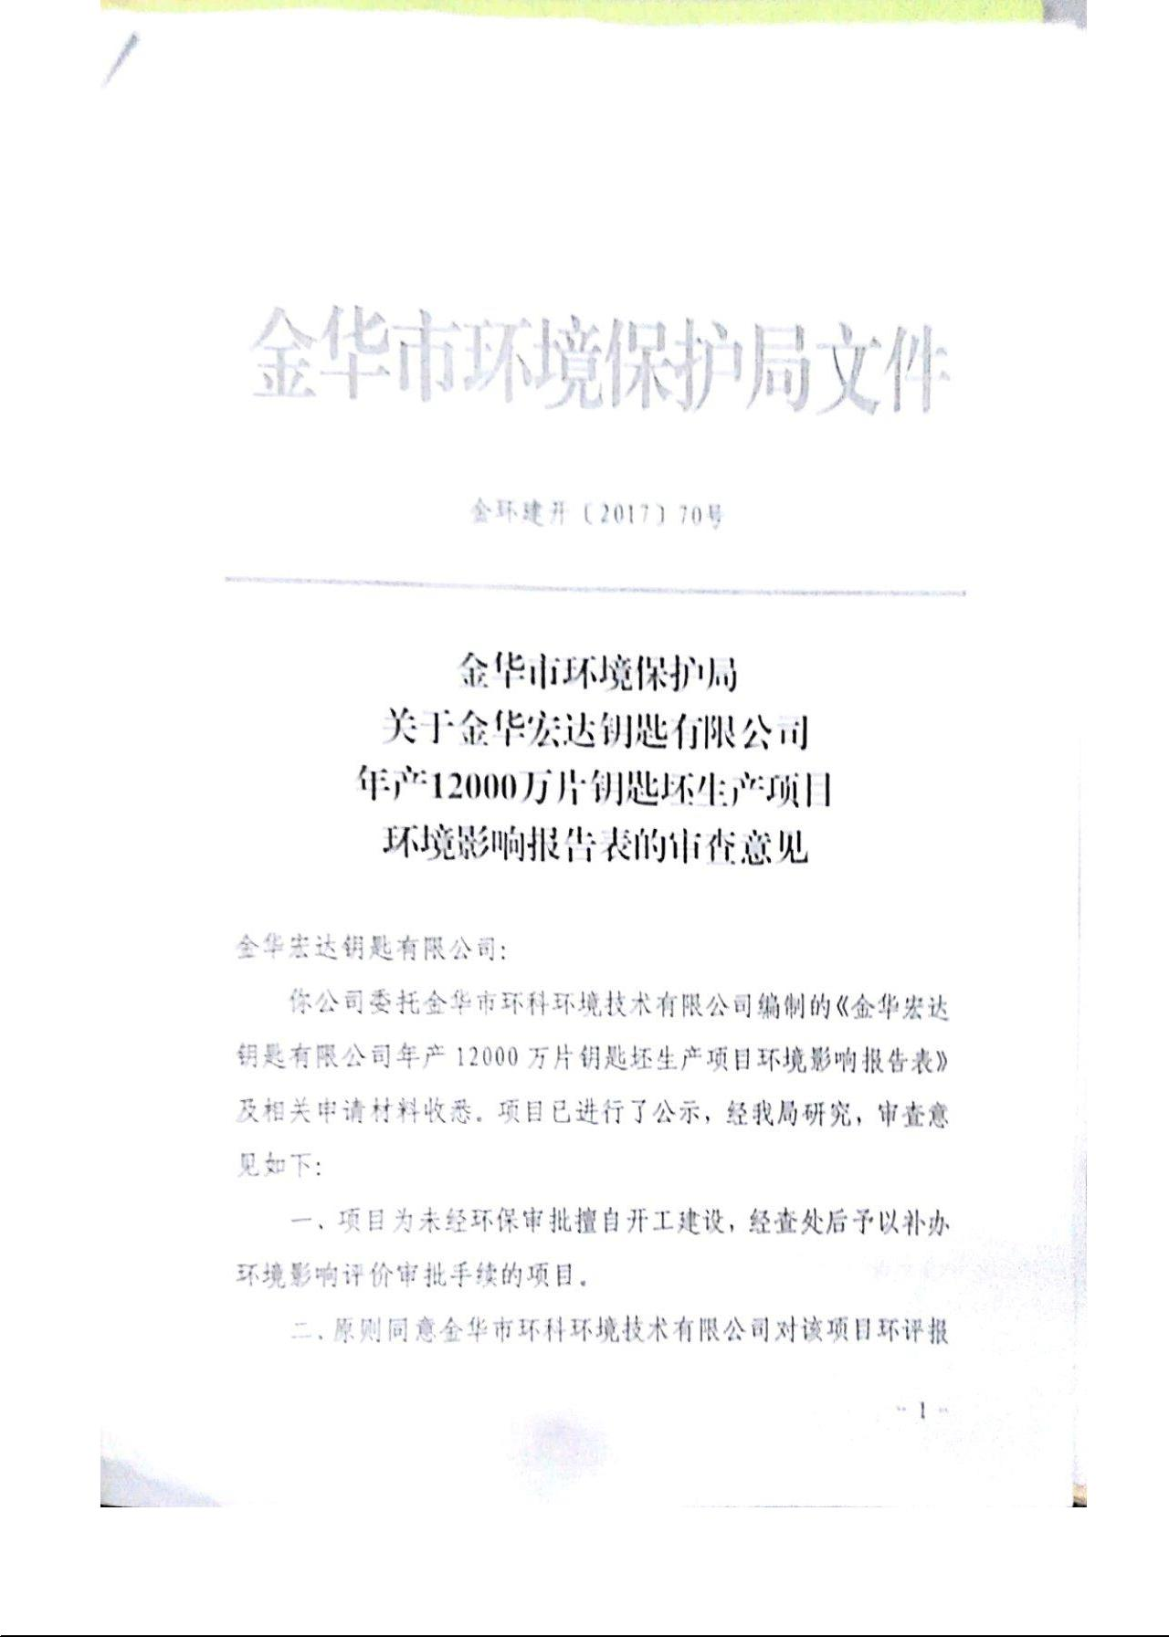

附录 共 17 页第 3 页 浙江华普环境科技有限公司金华分公司

金华宏达钥匙有限公司年产 12000 万片钥匙坯生产项目竣工环境保护验收监测报告
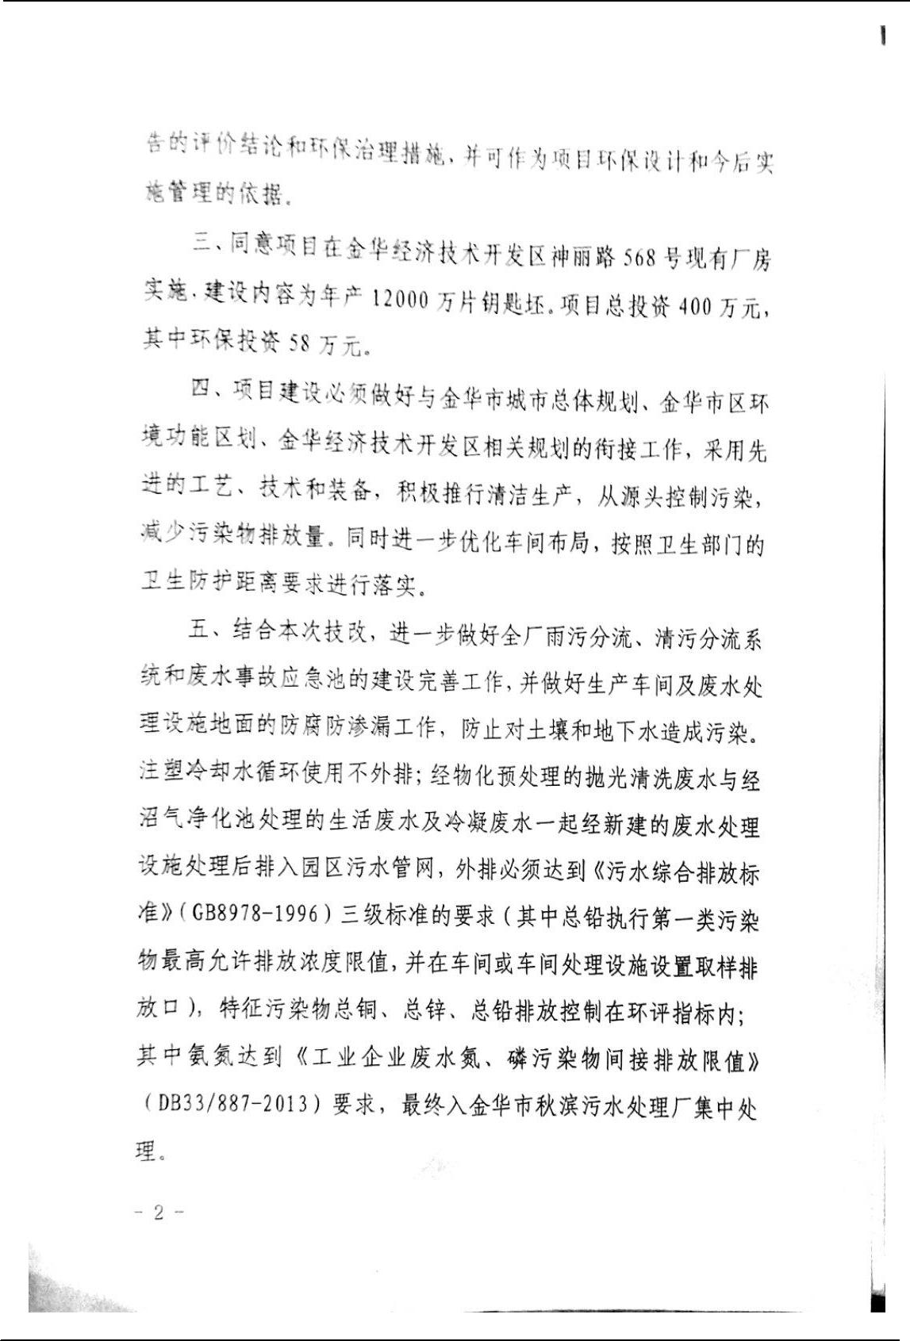

附录 共 17 页第 4 页 浙江华普环境科技有限公司金华分公司

金华宏达钥匙有限公司年产 12000 万片钥匙坯生产项目竣工环境保护验收监测报告
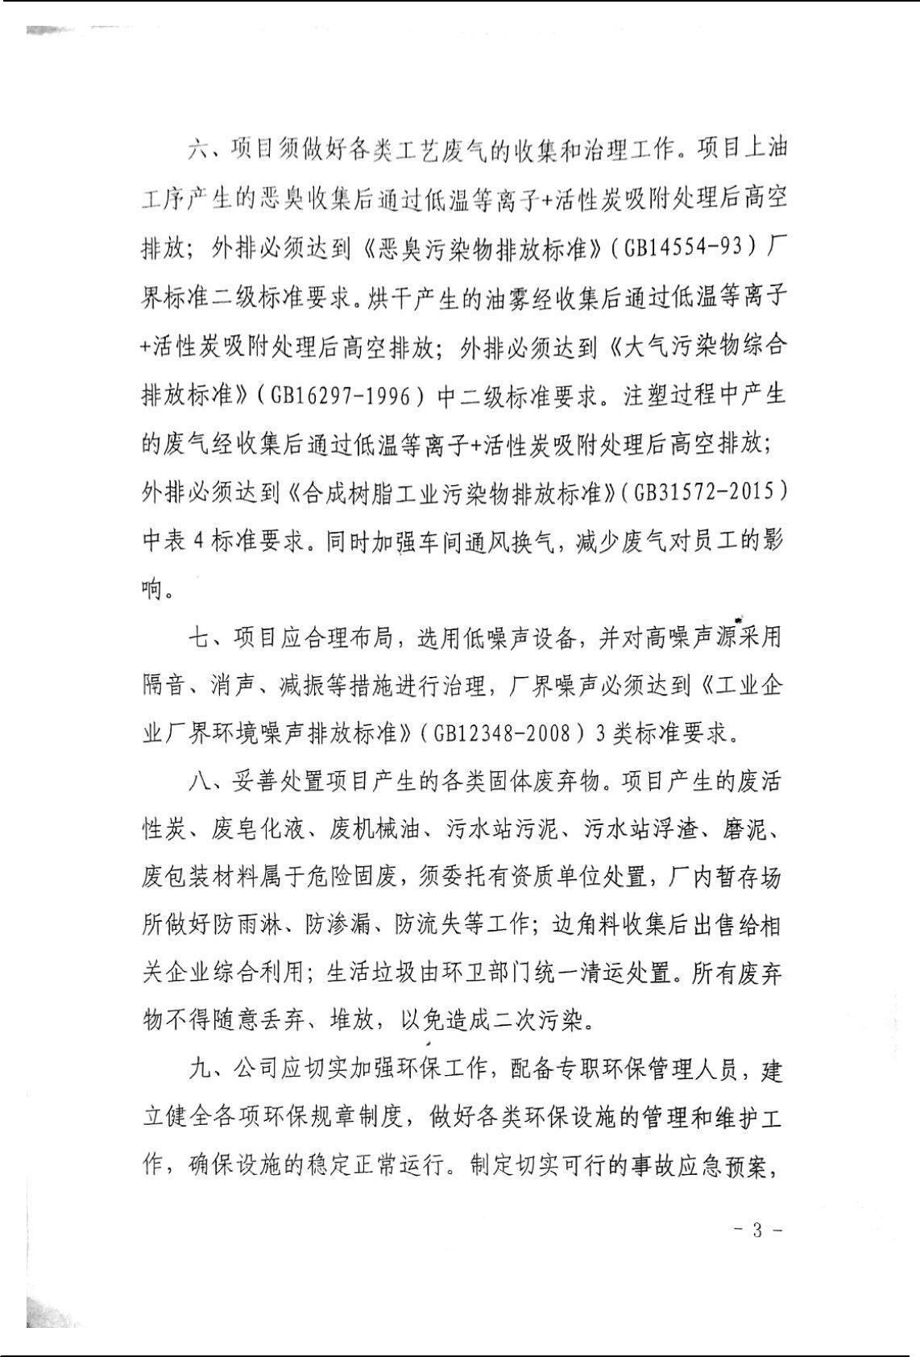

附录 共 17 页第 5 页 浙江华普环境科技有限公司金华分公司

金华宏达钥匙有限公司年产 12000 万片钥匙坯生产项目竣工环境保护验收监测报告
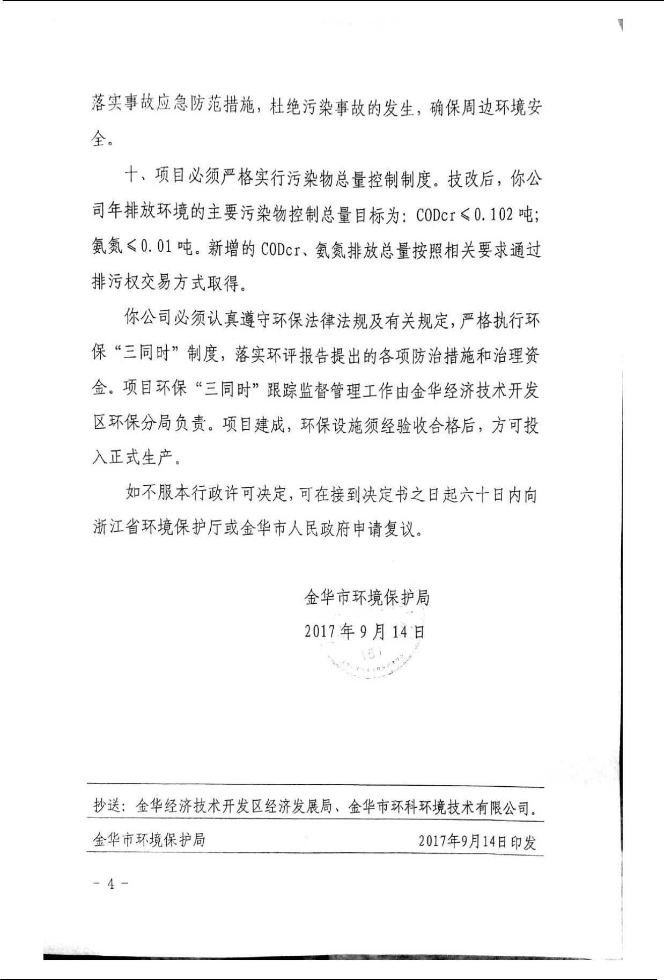

附录 共 17 页第 6 页 浙江华普环境科技有限公司金华分公司

金华宏达钥匙有限公司年产 12000 万片钥匙坯生产项目竣工环境保护验收监测报告

附录 3：验收检测期间生产工况
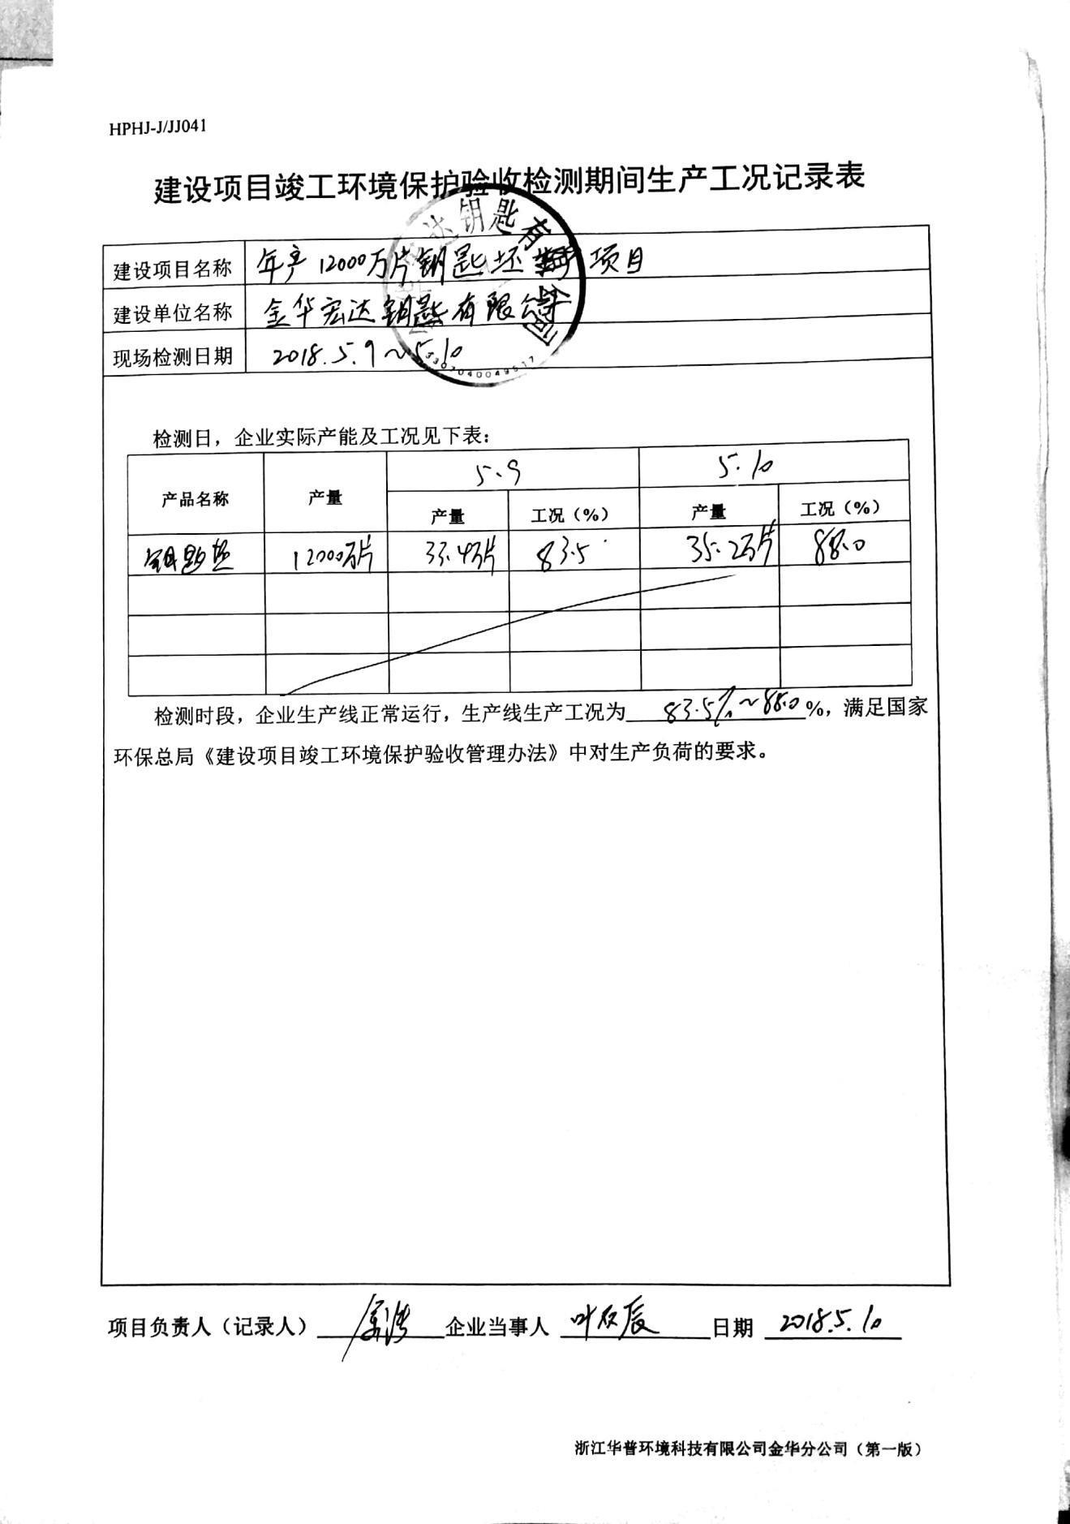

附录 共 17 页第 7 页 浙江华普环境科技有限公司金华分公司

金华宏达钥匙有限公司年产 12000 万片钥匙坯生产项目竣工环境保护验收监测报告

附录 4：危废协议
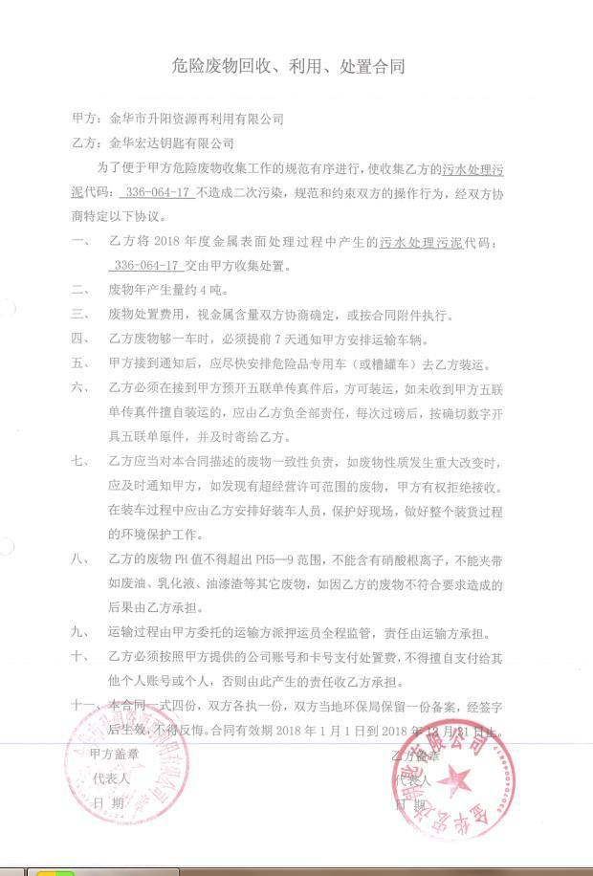

附录 共 17 页第 8 页 浙江华普环境科技有限公司金华分公司

金华宏达钥匙有限公司年产 12000 万片钥匙坯生产项目竣工环境保护验收监测报告
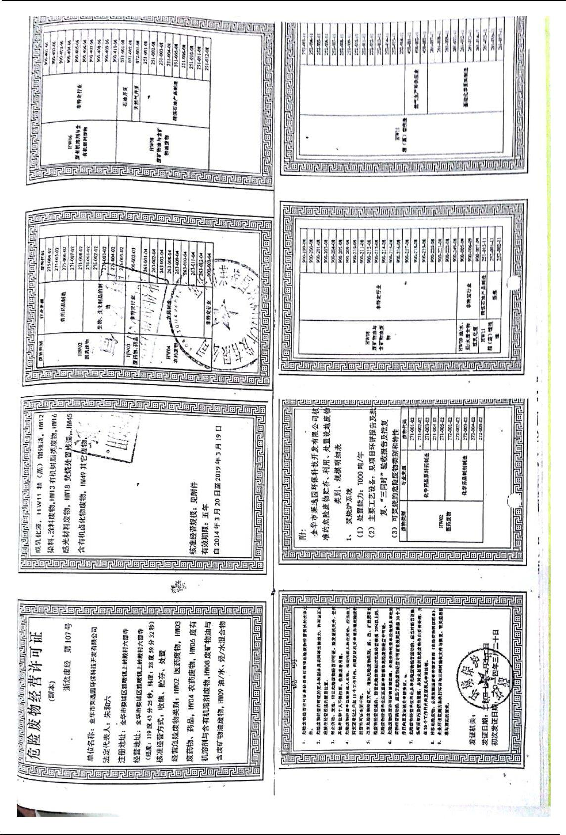

附录 共 17 页第 9 页 浙江华普环境科技有限公司金华分公司

金华宏达钥匙有限公司年产 12000 万片钥匙坯生产项目竣工环境保护验收监测报告
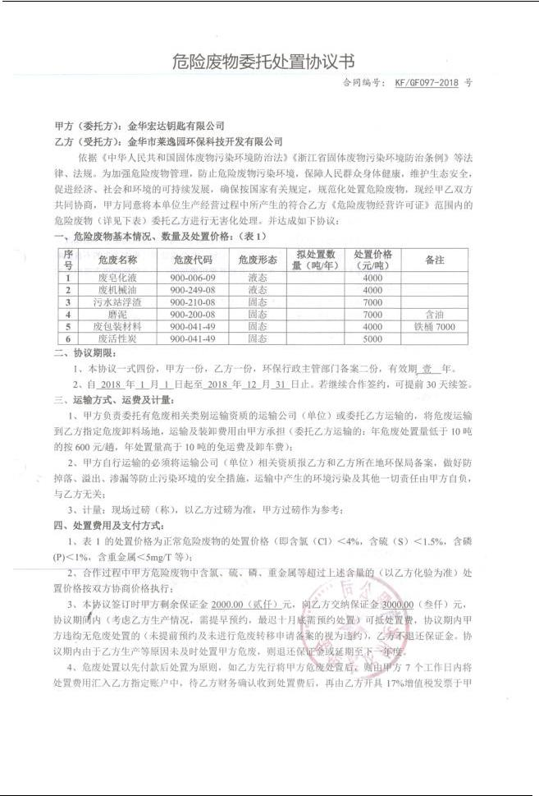

附录 共 17 页第 10 页 浙江华普环境科技有限公司金华分公司

金华宏达钥匙有限公司年产 12000 万片钥匙坯生产项目竣工环境保护验收监测报告
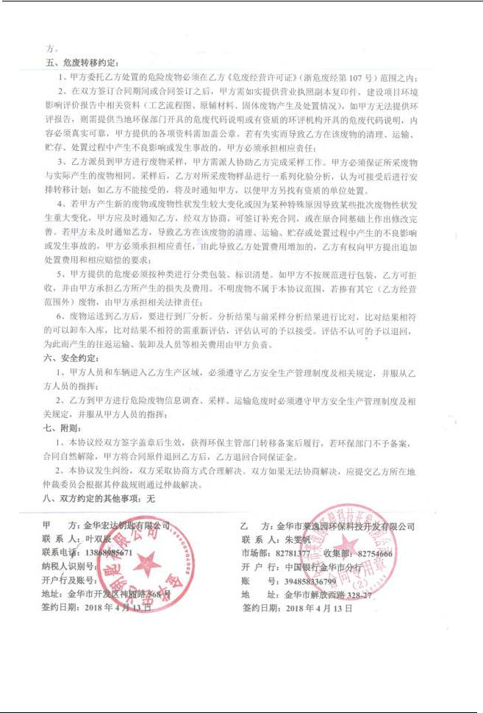

附录 共 17 页第 11 页 浙江华普环境科技有限公司金华分公司

金华宏达钥匙有限公司年产 12000 万片钥匙坯生产项目竣工环境保护验收监测报告
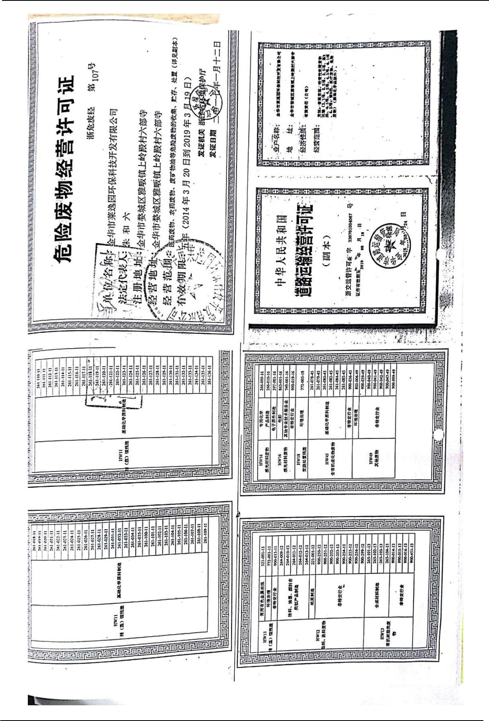

附录 共 17 页第 12 页 浙江华普环境科技有限公司金华分公司

金华宏达钥匙有限公司年产 12000 万片钥匙坯生产项目竣工环境保护验收监测报告
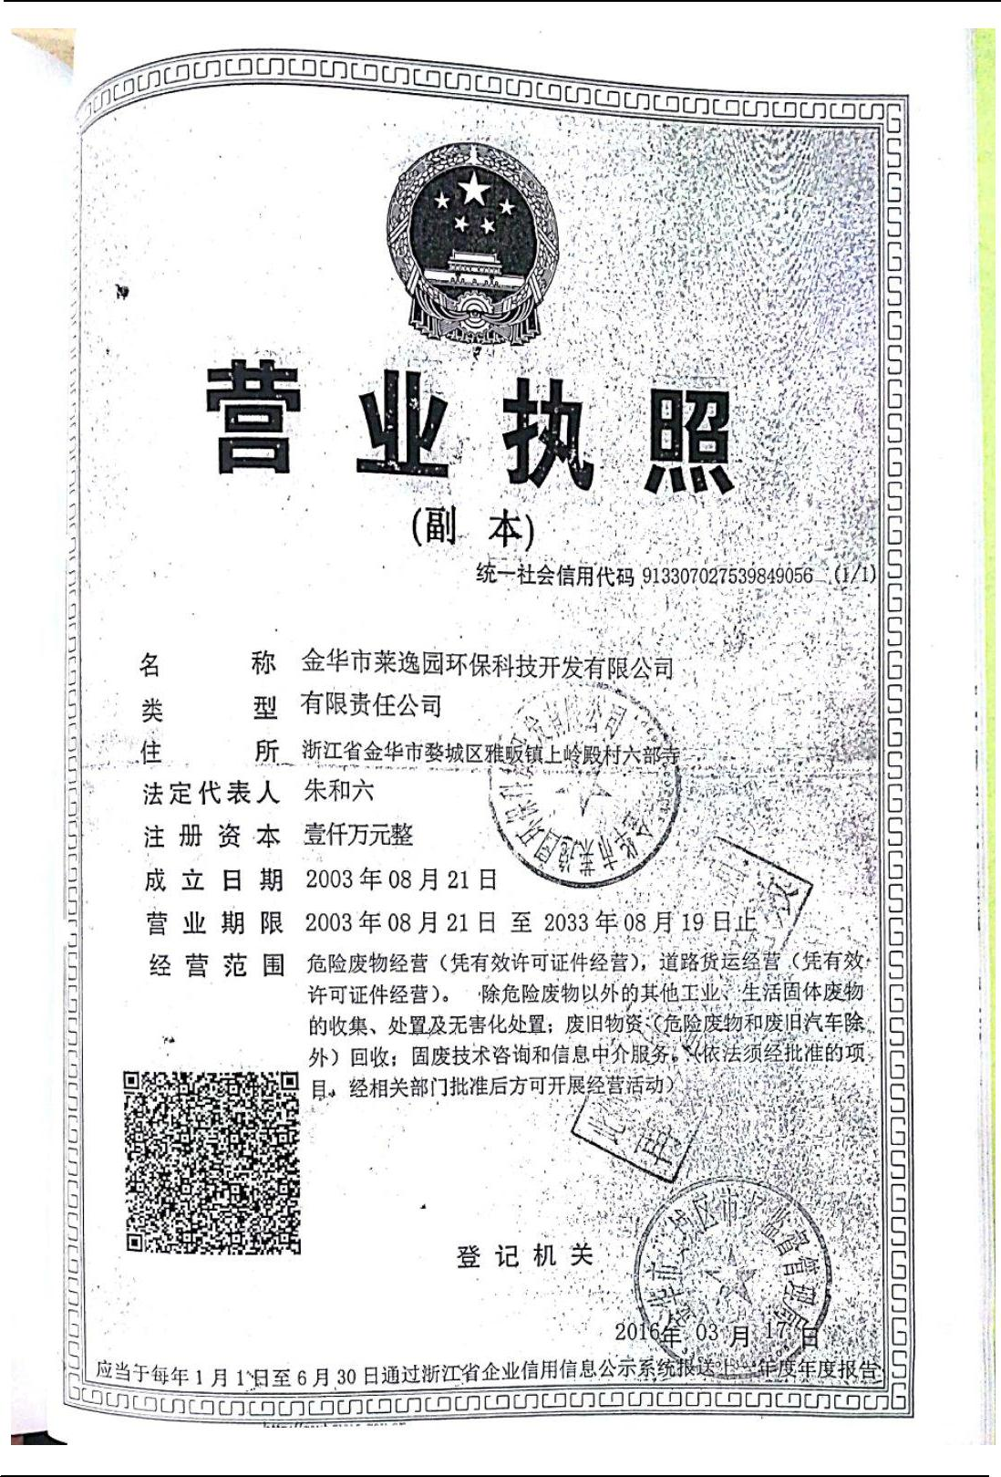

附录 共 17 页第 13 页 浙江华普环境科技有限公司金华分公司

金华宏达钥匙有限公司年产 12000 万片钥匙坯生产项目竣工环境保护验收监测报告
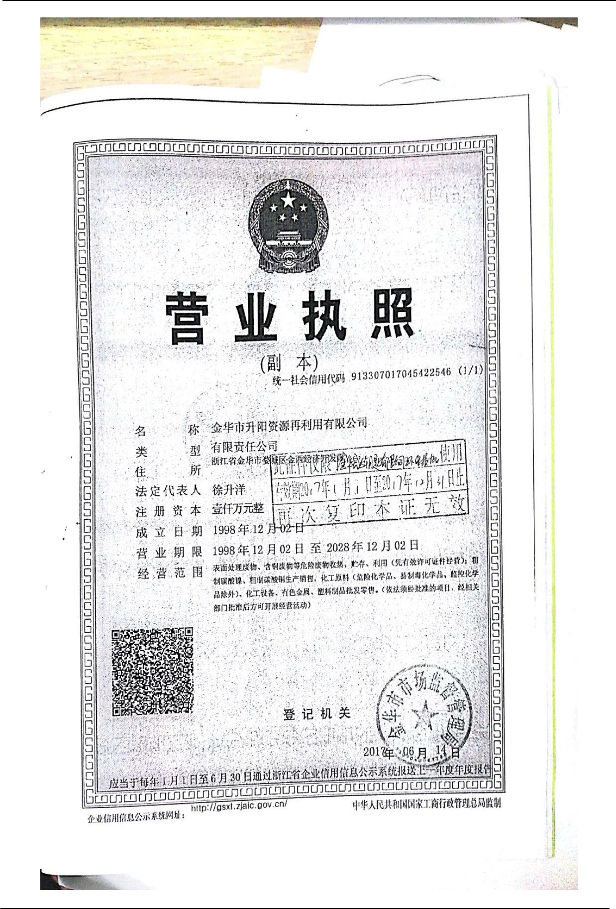

附录 共 17 页第 14 页 浙江华普环境科技有限公司金华分公司

金华宏达钥匙有限公司年产 12000 万片钥匙坯生产项目竣工环境保护验收监测报告
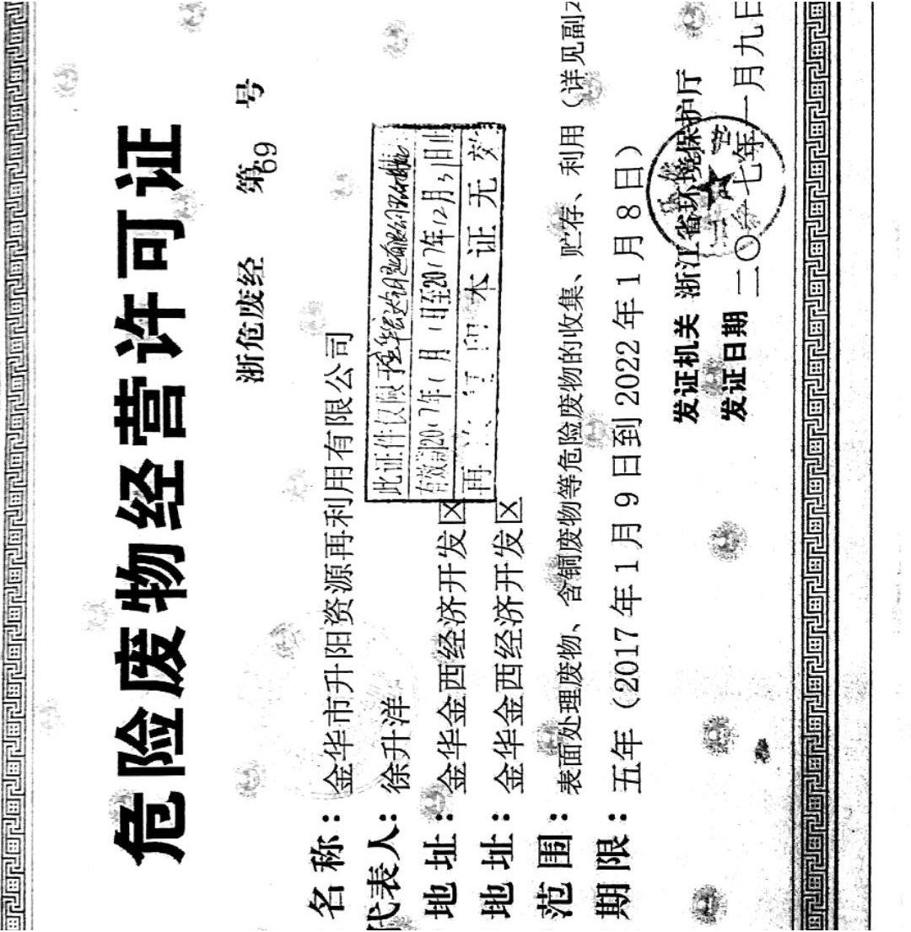

附录 共 17 页第 15 页 浙江华普环境科技有限公司金华分公司

金华宏达钥匙有限公司年产 12000 万片钥匙坯生产项目竣工环境保护验收监测报告
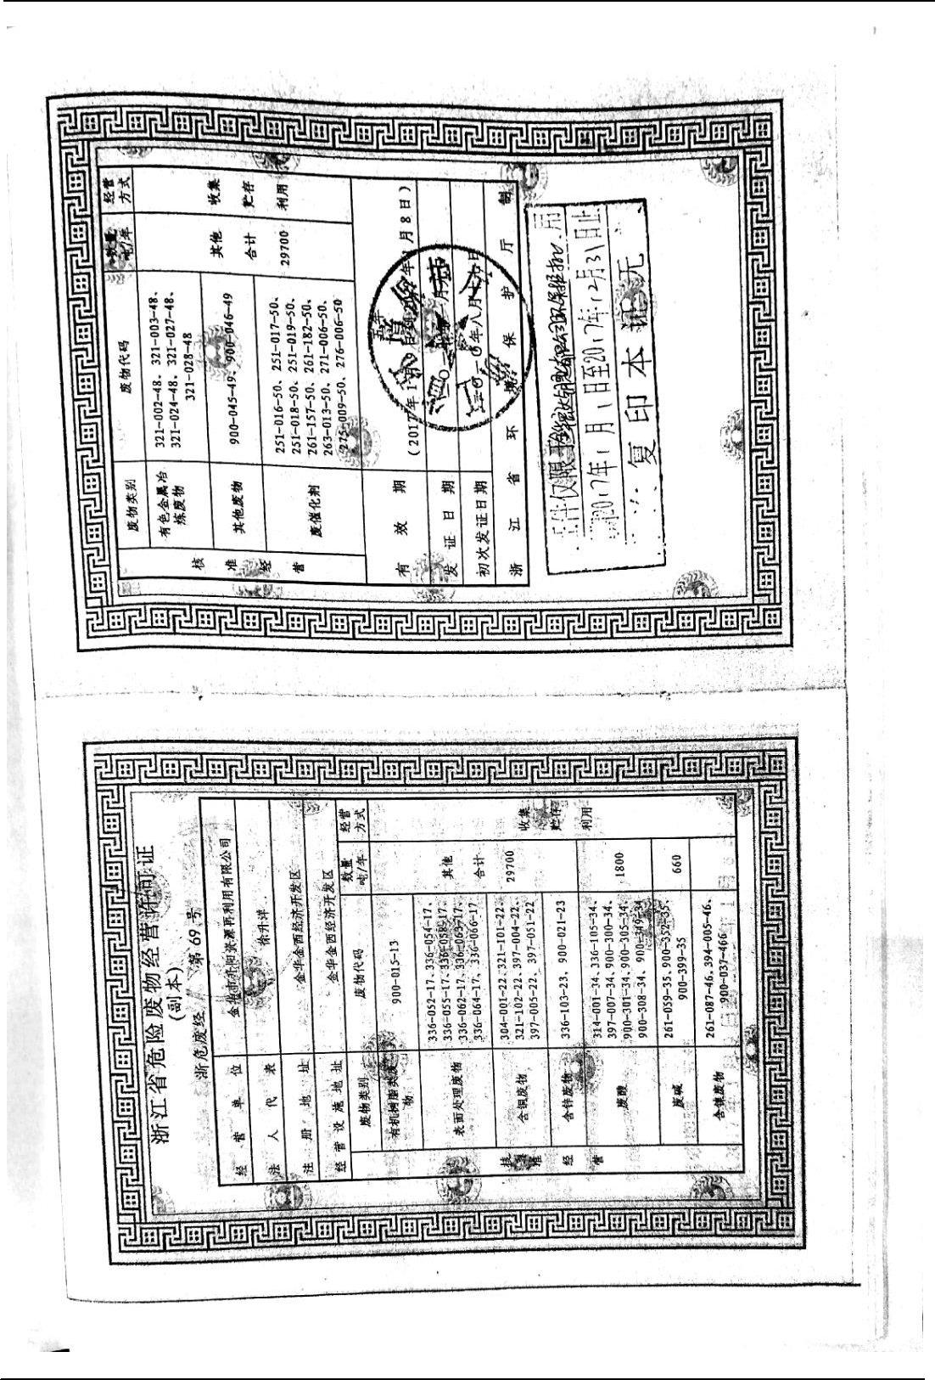

附录 共 17 页第 16 页 浙江华普环境科技有限公司金华分公司

金华宏达钥匙有限公司年产 12000 万片钥匙坯生产项目竣工环境保护验收监测报告

附录 5：备案文件
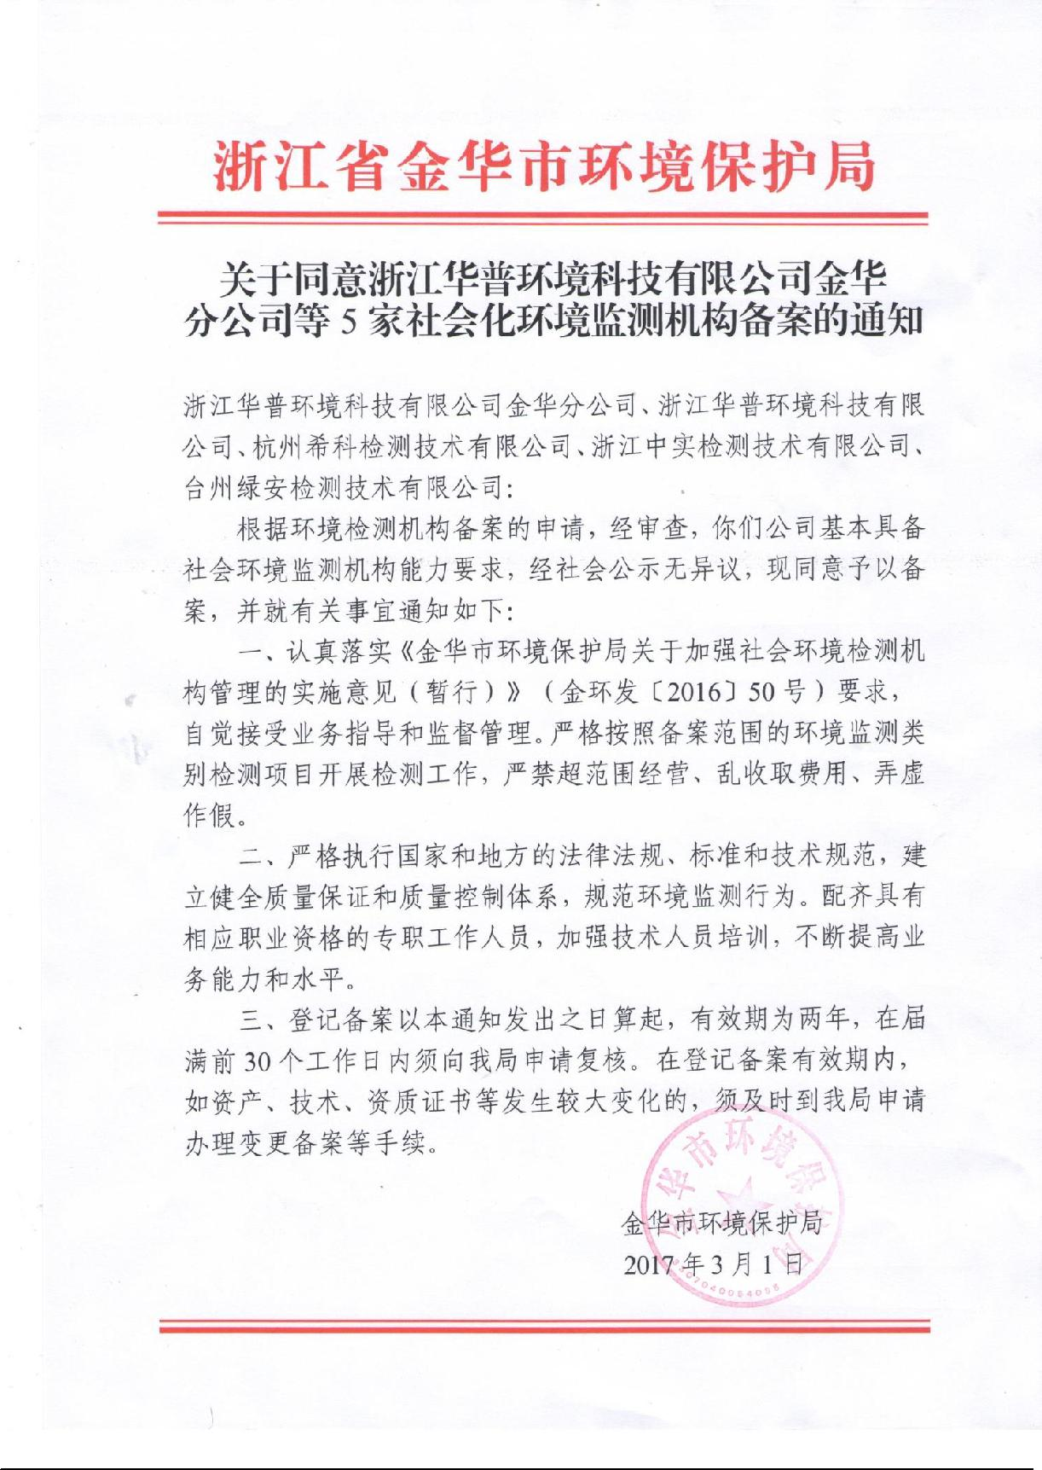

附录 共 17 页第 17 页 浙江华普环境科技有限公司金华分公司

